行政院及所屬各機關出國報告
（出國類別：專題研究）

海洋政策與海洋事務管理之研析

服務機關：行政院海岸巡防署
姓名職稱：專員陳泰廷
派赴國家：美國
出國期間：95年6月27日至9月25日
報告日期：95年12月

摘要

衡諸世界文明近代史，掌握海洋即掌握世界貿易主導權，海洋政策與海洋事務管理理論與實務領先之國家，必然處於富強的先進國家行列，在這個佔全地球面積百分之70以上的領域中，涵蓋著全世界百分之90%以上的的國際貿易總額，而在彼此迥異的文化與歷史背景中，全世界法制體系亦概分為海洋法系與大陸法系國家，其差異性也造就了各國世界觀之認知迥異，而台灣，正處於兩種文明的共榮與衝突的矛盾之中。
台灣四面環海，屬於典型的海島型地理環境，海洋政策議題近年來在學者大力鼓吹之下，受到政府重視之程度與日俱增，我國海洋政策白皮書首於90年3月出版，另95年6月賡續出版海洋政策白皮書第二版，並建立檢討機制律定5年通盤檢討改版。有感於海洋政策領域之浩瀚無涯，複以自身學識淺薄，因而本專題研究將專旨以美國法律與法制之基礎，探討美國海洋政策之趨勢，並搭配觀摩實習以了解其海洋事務管理之實務，期能將此行(為期3個月)之簡學拙見，略盡拋磚引玉之效。

目次
壹、研究目的及過程…………………………………………………1
一、序論…………………………………………………………………………1
二、研究過程……………………………………………………………………2
貳、具體心得…………………………………………………………5
一、淺論美國海洋政策…………………………………………………………5
二、美國法制體系之比較與認識………………………………………………22
（一）大陸法系與海洋法系……………………………………………………22
（二）陪審團制度對人民法治觀念之影響……………………………………24
（三）以麥當勞熱咖啡燙傷案觀美國產品責任………………………………28
三、台、美雙方之海域執法機構………………………………………………31
（一）台灣海岸巡防署…………………………………………………………31
（二）美國海岸防衛隊…………………………………………………………39
叁、觀摩實習參訪過程與心得………………………………………43
一、美國海岸防衛隊教育訓練制度考察案……………………………………43
二、底特律船舶引擎公司觀摩實習案…………………………………………47
肆、對業務改進之建議事項…………………………………………53
一、海巡艦(艇)長應具備基本語言能力………………………………………53
二、逐年提報公務人員出國專題研究名額……………………………………54
三、建立與美國海岸防衛隊長期合作之訓練機制與管道……………………54

壹、研究目的及過程

一、序論
海洋，無疑是地球上存在生命的最重要物質之一，藉由高比熱值，將來自太陽的輻射熱能吸收並儲存，夜晚再緩緩釋出，如此小幅度差距的日夜溫差，造就了目前地球上生命與物種的多樣化，這也是為何地球在太陽系裡面目前是唯一經證實有生命的星球之主因。
以數據而論，海洋總面積佔了地球表面積７１％左右，在海平面3米以下海水中保持的熱量，比整個大氣層包含的熱量還要多，全世界有一半以上的人口居住在海岸線以內60公里的地方,到2020年,這一比例可能提高到四分之三，地球上半數的氧氣是由藻類光合作用所產生的，其餘半數才是由喬木、灌木、草與其他植物供應的，地球上氧氣生成比例上以單細胞的藻類佔最高。現代國際貿易的貨運量98％係靠船運。因此能控制海洋者，就擁有攻守自如的主動之利，不能控制海洋者，便成為莫大的地理障礙。海洋連接陸地，也分隔了陸地，在戰略上海洋自有其重大價值。海洋雖然默默的存在地球上，然而其重要性卻常常遠大於想像。
以國家安全而論，自十八世紀工業革命以來，機械化的生產與科技的發明，加速了工廠制度的興起，並使工業發展機械化，英國就在1624年設立專利法，以及成立皇家學會的獎勵措施之下，其工業技術突飛猛進，然而使英國負有日不落國之稱的要因，卻是其「海權觀念」，不侷限於陸地思維，進而掌握海權，商業發達，且擁有龐大殖民地以及充裕的資金，一直到18世紀後半期，英國在大西洋岸建立了13個殖民地，終究成為盛極一時的大英帝國。然而卻在橫加稅負的情形下，導致殖民地的反抗，美國就在這樣的歷史背景之下，波士頓的薩穆爾亞當斯(Samuel Admas)在此時已認定英國國會無權替殖民地的任何事務立法，在這種不滿的情緒下所逐漸潛藏在人民心中的怒火，終於在茶黨事件（Boston Tea Party）爆發，最後美國在1776年提出獨立宣言,宣布脫離大英帝國獨立之後,美洲大陸的殖民地軍就與英國正規軍隊進行作戰，而英國就在橫跨海洋的戰爭當中，輸掉了這個最重要的戰爭。何以殖民地的軍力得以對抗英國百年傳統的正規軍？答案只有一個，就是海洋。孫子兵法虛實篇中談到：「凡先處戰地而待敵者佚，後處戰地而趨戰者勞。故善戰者，致人而不致於人也。能使敵人自至者，利之也；能使敵人不得至者，害之也。故敵佚能勞之，飽能饑之，安能動之」也就是三十六計裡面的「以逸代勞」，即便英國正規軍兵力強盛，但是要打贏一場後勤補給困難重重且距離數千浬遠的殖民地，以當時英國國力之盛，仍難竟其功，即便以今日美國國力之強盛，欲打贏跨洋戰爭，仍需借重週遭國家為前進基地，始得事竟其功，足見海洋在國家戰略位置上的重要性，同樣的這些觀念也影響到後來的潛水艇甚至航空母艦等軍事設備的構想，也就是延伸領土至海上，重視海洋霸權。

二、研究過程
目前全世界法系不外乎成文法系及習慣法系（Common Law），前者以德國為代表，後者如英、美等國。在英、美習慣法領域中，無論法院的判決抑或是政府機構的主張，其影響力遠大於成文法系國家，因此在此迥異的法律觀念背景中，要以成文法概念來探討習慣法系國家的海洋政策，其立足點基礎恐不夠穩固，加以海洋政策範圍包含極廣，舉凡海洋科學研究、海洋環境保護、海洋機械產業、漁業資源、海底礦物、海洋觀光產業，乃至海洋人才培育等教育事宜，均為海洋政策討論範疇，因而在本次出國專題研究為期三個月期間，以德拉瓦大學為專題研究地點，並選修美國法律與法制課程（AMERICAN LAW AND LEGAL ENGLISH INSTITUTE），在正確的法律概念中，尋求美國海洋政策制定之要義。
德拉瓦州（State of Delaware）位處東岸，南北各華盛頓特區及距紐各約２小時餘車程，州面積約六萬兩千平方公里，是美國僅大於羅德島州（Rhode Island）的第二小州，不過其在美國獨立建國史上卻有著舉足輕重的地位，在西元1787年12月7日，德拉瓦州率先加入美國聯邦體系，成為美國的第一州，所以又有The First State之稱，又因其距離美國賓州（Pennsylvania）僅一小時車程，其中賓州最大城市費城（Philadelphia）是美國獨立戰爭時起獨立宣言和聯邦憲法的地方，所以賓夕法尼亞州也被稱為「美國的搖籃」，因地理位置上的便利，能更深入體認美國的獨立史，均對本專題研究之海洋政策與海洋事務管理議題上有莫大幫助。在此期間除選修德拉瓦大學（University of Delaware）法律課程American Law and Legal English Institute之外，德拉瓦大學校區內更有莫瑞斯圖書館（Morris Library）及紐華克自由圖書館（Newark Free Library），藏書之豐對本專題研究亦有正面助益，另Morris圖書館除一般藏書之外，因其屬於聯邦圖書系統，美國政府相關文件亦逐年提供館藏。
在觀摩實習部分主要規劃二部分行程，第一部分以海洋政策中海域執法為主題，在我國駐外使館代表處等單位協助之下，經過行程規劃、身分及安全顧慮確認、觀摩重點要項及其他交通細部行程等過程，終能以海巡署官方身分進入世界上海域執法機關中歷史最悠久的美國海岸防衛隊觀摩實習，實屬難能可貴，分別參觀總部、約克鎮訓練中心及海岸防衛學院等單位。另第二部分安排參訪美國底特律引擎公司（MTU Detroit Inc），底特律為美國相當重要的機械工業城市，素有有motor city之稱，除汽車工業之外，該城市另一特色乃在於濱五大湖（Great Lake），美國得天獨厚地在大陸中擁有此一巨大淡水湖泊，其淡水存量佔全世界淡水存量的20%，由15條河流溢助而成，並可藉以運輸致北大西洋，因此除整個五大湖區興盛的遊艇業之外，亦有工廠製造大型船舶引擎，為美國海洋政策海洋機械產業中相當重要的一環。

貳、具體心得

一、淺論美國海洋政策
（一）美國海洋政策產生的背景
作為一個海洋大國，美國一向重視海洋事務，必且在世界上持有領先地位，2004年底，美國海洋政策委員會向美國國會具體提交了一份名為「21世紀海洋藍圖」（An Ocean Blueprint for the 21 Century ）的海洋政策正式報告。同年12月17日由美國總統布希發布行政命令，公佈了「美國海洋行動法案」，對於如何落實美國「21世紀海洋藍圖」提出了具體措施。
「21世紀海洋藍圖」與「美國海洋行動法案」的制定，是美國自1969年總統委員會發表關於「海洋科學、工程與資源」報告後30多年來，首次在海洋政策領域所採取的一項重大措施，不僅為21世紀的美國海洋事務發展描繪了新的藍圖，更對台灣乃至全世界的海洋工作將產生重大影響。
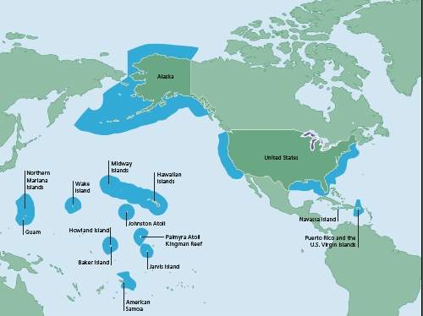
20世紀中，美國在海洋政策領域中採取過幾次極具影響力之重要里程碑，不但對於美國海洋事務產生影響，甚至影響到全世界的海洋事務發展。1945年9月美國總統杜魯門發表了影響近代海洋法極深的「杜魯門宣言」，在該宣言中主張美國對於臨接海岸下大陸架地底，以及海床上的天然資源擁有管轄權，依據該宣言所劃定之專屬經濟區範圍，涵蓋了多樣性的生態系統以及豐沛的天然資源，如漁業資源、礦物資源等，其面積高達340萬平方浬（約1166萬平方公里），比50州加總之總面積還大。（如右圖）
「杜魯門公告」發布之後，引起了一場藍色的「圈地活動」，特別是拉丁美洲國家，紛紛跟進提出對於大陸架的主張，導致第一次聯合國海洋法會議和1958年「大陸架公約」的產生，而後一直影響到第三次聯合國海洋法會議及1982年聯合國海洋法公約中有關專屬經濟區和大陸架的制度。1966年7月，當時美國總統林登約翰遜（Lyndon Baines Johnson）簽署了經國會通過的「海洋資源和工程開發法案」，宣布了美國的海洋政策。根據該法令，由麻省理工學院名譽院長，福特基金會會長斯特拉特擔任主席，組織了一個15人的總統海洋科學、工程和資源委員會，對於聯邦政府機構、海洋在國家安全中的作用、油氣及其他海洋資源對經濟的貢獻、保護海洋環境和資源的重要性，以及促進美國海洋漁業的必要性等一系列的海洋問題進行調查與審議。1969年委員會提出了包含126條建議的報告「我國與海洋」，又稱「斯特拉特頓（Stratton）報告」，由於該報告的產生，促使美國提出和實施了保護以及開發海洋的諸多計畫，使美國一直到21世紀的今天，仍然在海洋事務領域中處於領先地位。
20世紀60年代，美國率先提出海岸帶（Coastal Zone）的觀念，隨後又提出海洋和海岸帶綜合管理的概念，並於1972年頒布了「海岸帶管理法」（Coastal Zone Management Act 1972），海洋併同海岸綜合管理概念的提出，使許多國家紛紛起而效尤，在全世界掀起了海洋和海岸帶管理的變革，1992年在世界環境發展大會上，海洋和海岸綜合管理的概念為國際社會所接受，並寫入了21世紀議程，在第十七章中，針對保護大洋和各種海洋，包跨封閉及半封閉海及沿海區，並保護、合理開發及利用其生物資源。
1998年聯合國舉辦了「98國際海洋年」活動，以引起世界各國對保護海洋及海洋環境，以及持續利用及開發海洋資源的重視，當時美國總統柯林頓更為海洋行動年發表總統宣言，足見美國對國際海洋年的重視。在宣言中，他呼籲世界各國共同努力，維護海洋的健康，保護海洋環境，確保對海洋的可持續管理。在「98國際海洋年」以及國際海洋情勢的推動之下，美國在1998及2000年各召開一次全國海洋工作會議，在2000年的全國海洋工作會議上，根據國會當年通過的「海洋法令2000」，成立了國家海洋政策委員會，重新審議和制定全新的美國海洋政策與海洋戰略。
美國海洋政策委員會成立於2000年，由美國總統布希親自指定的16位專家所組成，自2001年9月開始，在兩年多的時間裡，該委員會針對美國海洋政策和法規，進行了全面性的深入研究與調查，先後召開了9次的地區性會議，邀集了445位國內一流的海洋科學家、研究人員、環境保護組織、產業、普通公民及政府官員等，參加了16次的聽證會，蒐集了大量且多方面的意見，並沿著美國海岸線及五大湖週遭海岸實地考察，掌握了美國管理以及利用海岸資源最迫切需要而且是第一手的資料，匯集整理而成美國海洋政策初步報告，並在2004年4月20日美國海洋政策委員會發表了長達514頁的美國海洋政策初步報告。
然而制定海洋政策的重責大任，並未因此而鬆懈，在初步報告發表之後的5個月內，海洋政策委員會收到了37位州長、5位部落首领、5個海外領地、一個地區州長協會（五大湖區區域州長委員會）、社會各界800名利益相關者以及其他技術方面的專家對報告的修改意見，形成了1900頁的意見證詞（testimony）。在此基礎上，對「美國海洋政策初步報告（草案）」進行了修改，並於2004年9月20日，正式向總統和國會提交了國家海洋政策報告，名為「21世纪海洋藍圖」（An Ocean Print for the 21st Century）。
「21世纪海洋藍圖」共分為十大部分，因海洋政策範圍廣泛，且目前海巡署以政策執行面成分居多，因此僅針對其中部分章節闡述。
第一部份：我們的海洋，國家寶貴的資產（Our Ocean, National Asset）
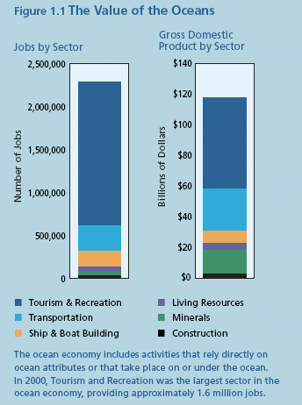
本部分開宗明義就提醒大家應該要認識海洋資產並對即將面對的海洋方面所帶來的挑戰有更近一步的認識。報告中指出，美國專屬經濟區面積高達340萬平方浬（約1166萬平方公里），比50州加總之總面積還大。以2000年為例，海洋經濟為美國強盛的經濟活動帶來1,170億美元的產值，也提供了超過兩百萬個工作機會，如果與農業來作比較的話，所提供的工作機會較之超過1.5倍，所造就的經濟價值更是超過2.5倍。特別值得注意的是，無論在海洋所提供的工作機會抑或是生產總值，旅遊與休閒類別均佔了極大的比例，顯見海洋旅遊觀光及娛樂事業的潛力與潛在價值；另在海洋交通運輸方面，雖然其所提供的工作機會遠少於旅遊與娛樂事業，但是其所造就出來的產值，卻將近其半值，同樣的數據亦發生在海底礦物上，可以發現海底礦物及海上交通運輸對經濟上的貢獻。如果再加上海岸地區之產業估計將達到一兆美元之鉅，佔當年（2000）國內生產總值(Gross Domestic Product)十分之一。
緊接著該報告分別自美國海上交通運輸與港口、海洋漁業、離岸資源（如海底礦物）、人體健康與生物多樣性、觀光娛樂事業、沿岸地區房地產等多方面比較來闡述海洋政策對美國之重要性。其中值得注意的是人體健康與生物多樣性，20世紀的明星產業無疑是電子產業，電腦及其所衍生出之網路事業等，為美國甚至全世界帶來革命性的突破，而生物科技則很可能成為21世紀的明星產業，報告中指出，海洋是數以百萬計的生物的家，並且估計尚有百萬種生物尚未被發掘，在這個巨大的生物倉庫中，無論是在有機產物部分亦或化學提煉方面，均潛存著巨大的經濟價值，例如從海綿身上所提煉出來的成分，目前已經是兩種抗癌藥物的基礎，在鮭魚身上提煉出來的成分，則是醫學界中拿來對抗骨質疏鬆症（osteoporosis）的重要處方，然而在21世紀的今天，這些成就不過是人類對海洋僅知的百分之五而已，整個海洋尚有95%待發掘，因此說海洋生物科技為生物科技界的重點亦不為過。台灣目前在海洋資源利用上，普遍分部於東海岸，無論是海洋養殖漁業，乃至近來極熱門的海洋深層水，均為海洋資產的重要表徵。
而此一議題亦是布希政府近年來極重視的施政目標，在養殖漁業上，由於美國國民愈來愈重視個人健康管理，致使美國的魚、貝、蝦等水產品的消費量呈逐年增加趨勢，而於2003年創下每人年平均消費量達7.4公斤的歷史新高紀錄。但長期以來美國基於環保等理由，向來較不重視養殖漁業的發展，致使現今美國所需的水產品量的70％以上均需要依賴進口，而其所進口的水產品中之60％以上均屬亞洲及中南美洲各國的水產養殖品。因此，美國布希總統為了縮減美國每年因購買水產品而形成的70億美元以上的貿易赤字，並且為每增加1億美元的水產養殖品可為美國開創3000人以上的新工作機會等因素考量，於2004年12月將U.S. Ocean Action Plan（美國海洋行動計畫）中之「海洋養殖」列為先處理事項。由於現今美國有關水產養殖方面的法規，以1980年通過的養殖法為主要法源依據。但因訂定該養殖法時，未將EEZ（依美國相關法規規定，海岸線至3海浬的水域範圍係各州政府管轄，3海浬至200海浬並扣除與鄰國重疊的經濟海域簡稱為「EEZ」，屬美國聯邦政府管轄。）的養殖相關事宜列為該法的範疇。因此，為使美國海洋養殖能有妥善規範，於2005年6月8日由美國民主黨及共和黨的參議院商務委員會輪值會議主席共同主動研提2005年國家離岸水產養殖法案（National Offshore Aquaculture Act of 2005），進行審議，為美國從事海洋養殖開啟發展契機。
該法案的主要內容係將未來辦理海洋養殖的主管機關為美國商業部，其與各州政府間之權責劃分及協調，於法規條文予以明定。並規定從事海洋養殖業者應同時擁有「水域許可證明」及「作業許可證明」，才能經營海洋養殖業。水域許可證明的有效期是第一次申請為10年，而後每隔5年得申請更新許可。另為積極推展美國的海洋養殖業，只要居住在美國的居民不論是否具有美國國籍均能申請水域許可證明及作業許可證明。此外，非美國企業或投資人員，只要與美國聯邦政府間有適當的連絡人，得以代理人的方式申請水域許可證明及作業許可證明。至於申請水域許可證明及作業許可證明者應繳交規費，其收費標準由商業部訂定之。最後在有關海洋的環保、生態維護、研究與開發等事項，得由美國聯邦政府協助辦理。

第二部分：新國家海洋政策架構（A New National Ocean Policy Framework）
如同台灣一般，美國政府在海洋事務管理方面亦有相同的困擾，權責管理機構分散於不同部會層級，以美國為例，總統下管控部會（Department）及獨立機構（Independent Agency），在部會部分有農業部控管海洋資源保育、經濟部控管海洋氣象及遠洋漁業等、國防部由海軍負責國家海域安全、能源部負責海底石油及礦物探勘開採等計畫、國土安全部則由海上防衛隊負責海域執法及海事管理、交通安全署負責海上運輸管理的安全事宜、海關及邊境防衛局負責邊防事務、內政部負責海洋公園、礦物管理及海底地形調查等、及法務部、勞務部、交通部等，各司其職，簡摘如下：
總統下轄各部及各獨立署
一、各部：
- 農業部（Department of Agriculture）
- 商業部（Department of Commerce）
- 能源部（Department of Energy）
- 國防部（Department of Defense）
- 國民健康與社福部（Department of Health and Human Services）
- 國土安全部（Department of Homeland Security）
- 內政部（Department of Interior）
- 司法部（Department of Justice）
- 勞工部（Department of Labor）
- 州務部（Department of State）
- 交通部（Department of Transportation）
二、各獨立機構
- 環境保護署（Environmental Protection Agency）
- 國家大氣及太空署（National Aeronautics and Space Administration）
- 國家科學基金會（National Science Foundation）
- 美國國際發展局（U.S. Agency for International Development）
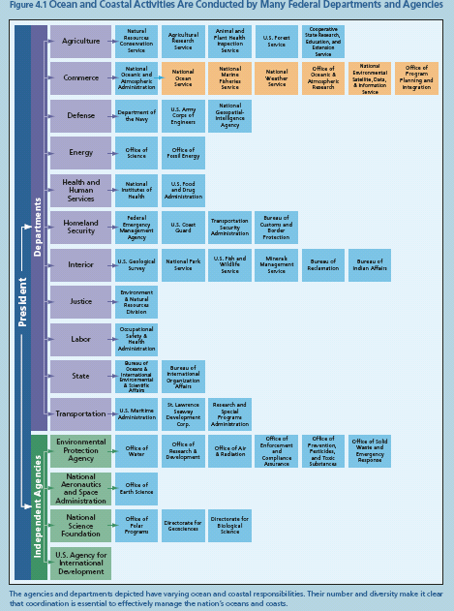
（摘自21世紀海洋政策藍皮書第78頁）
面對海洋事務如此龐大之跨部會權責，本藍皮書建議國會成立國家海洋會議（National Ocean Council），以及直屬於總統的海洋政策諮詢委員會（President’s Council of Advisers on Ocean Policy）。1966年海洋科學、工程及資源會議，由副總統擔任主席的會議，因1970年成立國家海洋與氣象署（National Oceanic and Atmospheric Administration），自此在美國政府中即未曾出現跨部會協調海洋政策機制之機構，因此本藍皮書建議由總統指定一位總統特助（Assistant to the President），擔任國家海洋會議的主席，同時擔任海洋政策諮詢委員會的主席，在國會與總統行政執行上取得一個協調聯繫的機制。
同樣的問題也出現在我國海洋政策白皮書中，該書提到我國目前在海洋事務方面有機關權責紛雜、開發缺乏整體與前瞻性之規劃、相關機關之間欠缺聯繫、法令制度未臻完善及執行容易產生偏差等問題，同樣類似於美國的問題，我國白皮書係採建議成立海洋事務專責機構，同樣位處亞洲地區的韓國亦採用相同做法，成立海洋事務專責機構「海洋水產部」。比較我國政府目前大刀闊斧改革的「政府組織再造」，依行政院規劃版本係採用「政策導向」，在行政院下設海洋委員會，而執行單位如內政及國土安全部海岸巡防署之海域執法、交通及運輸部之海洋觀光產業、財政部之海關業務、內政及國土安全部移民署之入出境管理問題等，整體觀之係採用美國模式，在高階層一級部會中設立政策指導設立中心，執行機構則分散於其他部會中。
行政院認為「我國為海洋國家，但因曾長期戒嚴，人民的海洋活動多所受限；加之，各級教育系統並未積極實施有關海洋知識的教育，故民眾對於海洋認知普遍貧乏，也缺乏海洋國家意識、海權觀念；海洋政策缺乏有系統的規劃；海洋科學、海洋文教與人才培育欠缺針對國家海權發展進行整體性的規劃與推動；海岸管理欠缺統籌規劃管理機制等皆待有效因應。基於上述，海洋事務經檢討宜設立政策統合委員會，以落實海洋國家理念，統合各相關海洋政策規劃及協調相關事務。惟有關海洋產業之航政與港務業務，宜由交通及建設部掌理，海上交通秩序與安全維護、海洋污染防治之執行、漁業巡護，由內政及國土安全部執行；海域環境保護、海岸管理中有關海岸的國土規劃、國家公園管理、環境保護業務，宜併入環境資源部；漁政管理與振興業務，宜維持於農業部；海洋非生物資源開發業務，宜併入經濟貿易部；海域觀光遊憩管理業務，宜併入文化及觀光部。成立海洋委員會，即是期許發揮上述縱向、橫向協調功能，加強海洋政策的規劃及落實推動，並有助於中央與地方政府齊一步伐，共同推動海洋事務。」
惟美國政治制度係採總統制，因此藍皮書中建議成立國會及總統辦公室間的聯繫橋樑，而我國政治制度在執行面上偏向於內閣制，因此成立海洋委員會亦同樣可扮演跨部會溝通橋樑的工作，似無不可。然美國國土遼闊，東西兩岸分別有北大西洋及太平洋，與加拿大間又有五大湖區，國土橫跨三個時區，因此若採用成立海洋事務專責機構恐在行政控管上相較不易，而台灣面積不大，管理及協調聯繫上均較為容易，一級部會的政策指導加諸於二級機關的執行，若在機關本位主義的橫隔之下，整體效果應未如成立一級部會海洋專責機構為宜，因此雖我國政府組織再造採用的模式與美國海洋政策藍皮書相仿，個人淺見仍以成立海洋事務專責機構為宜。

第三部分：教育與大眾認知的重要性（The Importance of Education and Public Awareness）
教育是一切的根基，並且要獲得社會大眾的支持，政府相關政策推行始能順遂，因此教育及大眾認知亦為本藍皮書的重點。其中建議國會應修正國家海洋合作法案（National Oceanographic Partnership Act），成立國家海洋教育局（National Ocean Education Office,簡稱Ocean ED），其最直接影響的就是制定中程國家海洋教育政策，在12年國民教育中直接將海洋教育及海洋意識扎根做起。另外配合5年中程計畫，同時應建立評核制度。
在大專教育部份，持續並擴大推動1966年成立的國家海洋學院獎學金計畫（National Sea Grant College Program），使對海洋有興趣之青年學子得以獲得獎學金據以深造。而在老師部分，同時亦應對老師再教育（Teaching the teacher），對學生寄予厚望同樣在老師身上有應該有更高的期待，因此採用了一個首創自紐澤西，名為COOL Classroom（Coastal Ocean Observation Laboratory）的方式，要求老師將野外工作站及網路相關知識合而為一，並能將最新的海洋訊息帶回教室授予學生。

第四部份：經濟成長與海岸資源保育（Economic Growth and Resource Reservation along the Coast）
美國濱海洲之面積雖僅佔國土百分之二十五，然卻是全國百分之五十二人口的居住第，根據統計美國每天平均有3600人遷徙往海岸地區居住，2015年更將高達1億6仟5佰萬人口，此一數據尚未包含每年超過1億8仟萬前往海岸地區觀光娛樂的人口，因此海洋政策與美國經濟係息息相關的。
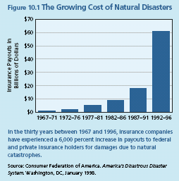
本章節中主要討論海岸地區管理，如前所述在1969年Stratton Report出爐之後，國會立即著手並制定海岸地區管理法（Coastal Zone Management Act），成為美國聯邦政府管理各州相關海岸地區管理的法源，在過去二十餘年來影響美國海洋政策深遠。然而在時代變遷影響之下，藍皮書仍建議國會應重新修訂海岸地區管理法，其中修改重點著眼於資源評估（resource assessment）、具體目標（measurable goals）、執行措施（performance measures）、評估（evaluation）、獎勵措施（incentives）等。另外在天然災害對美國所造成的損害中，在短短1967到1996三十年間成長了六十倍，因此藍皮書也建議政府重視天然災害如龍捲風、颶風等對美國所造成的影響，除成立中央級的天然災害指揮中心之外，對於海岸棲息地的保育等亦多所著墨。其中在天然資源保育方面，布希政府已經在2006年6月15日宣布將成立全世界最大的海洋公園，面積達14萬平方英哩，將取代澳洲大堡礁成為世界最大保育中心，這個巨大的海洋公園，目前暫時定名為西北夏威夷島珊瑚礁生態保護系統，覆蓋從夏威夷島延伸到中途島的海域，面積達14萬平方英里。這片海域包括若幹小島、環礁和寶貴的珊瑚礁，是1400萬只海鳥的棲息之所，同時也是海龜和海豚的樂園，整個區域共有約七千種世界珍稀動物。其總面積甚至超過美國目前所有海洋公園面積的總合。布希總統在白宮正式公開場合中宣布，依據1906年國家古蹟法案（1906 National Antiquities Act）所賦予總統的權利，布希總統宣布將西北夏威夷群島（North West Hawaii Island）列為美國第75個國家自然遺產保護區：「為了讓人對於這個海洋保護區的大小有具體的了解，我們可以進行一下對比，西北夏威夷群島保護區的總面積比優勝美地國家公園保護區大100倍，而且比美國50州中的46州面積都還要大，所有其他美國海洋保護區總面積加起來都不到西北夏威夷保護區的七分之一，這是一個大舉動」，布希總統說。美國前總統柯林頓也曾經宣布夏威夷地區為生態系統保護區，然此次布希總統所賦予的國家自然遺產保護區地位，將能位該區提供永久持續的資金挹注，而且將不會被新一任總統隨便改變或撤銷，因此美國保育人士對於布希總統此一宣布均大表讚賞，同時此一海洋保護區的設立也更將為美國夏威夷群島的海洋觀光開啟可預見的光明未來，對於美國觀光產業的幫助更不言可喻。
令人興奮的是，台灣也將產生第一座國家海洋公園。台灣沿海資源，長期以來，被兩岸人民過度捕撈，甚至用電魚、毒魚、炸魚方式，枯竭海洋資源，破壞珊瑚礁魚類棲地，漁民漁獲量愈來愈少，已經損及後代子孫使用資源的權力，急需兩岸政府共同來解決。
東沙群島位於台灣西南方海域，由3個珊瑚環礁所組成，最大面積的東沙島，位於東沙環礁上，環礁近圓形，直徑約20公里，是歷經百萬年才長出來了，屬於世界級的自然遺產，其孕育的生物資源極為豐富，是漁類重要棲地和天然（非人工）魚礁，可惜國人和少部份外國漁船，在此以破壞式的捕漁方法，讓東沙海域的珊瑚和生物資源喪失了90%以上，這讓以「海洋立國」的台灣島，蒙上極大的羞辱。東沙環礁設置國家公園，除了達到資源保育、復育目標，還可規劃為國際海洋研究站，參與國際海洋保護的行列，豐富的海底資源：三百多種的珊瑚，六百多種的熱帶魚類，數以萬計的海星、貝、螺、海膽、蝦、蟹等無脊椎動物，都是海洋環境教育和海洋生態旅遊的重要資產。另外東沙海域海底可能孕育許多非生物資源，為各國必爭之地，設立東沙國家公園，進行海洋保護工作，透過國際合作，將可解決不必要的紛爭，並能增進台灣在國際保育的角色。東沙海洋國家公園是我政府進行海洋立國的一大步，海洋國家公園與陸地上的國家公園在發展重點上是不太一樣的，但對資源保育都是同等重要，立法院2005年1月，將推動東沙國家公園的預算全數刪除，國內關心海洋的專家學者和民間團體，無不震驚！聽說刪除的理由是：財政困難。其實自然資源的保護，很難讓民眾感受到其經濟效益，海洋中有世界最長的山脈（屋脊），最長的瀑布，最深的山谷，海洋中的黃金藏量，可以讓每人分到4公斤，海洋食品提供了20%人類所需蛋白質，海洋科學的發展、海洋溫差發電、海洋牧場、海洋能源的開發等，勢必影響人類未來的生活，政府有需要加強和民眾的宣導，教科書上多一點海洋資源的介紹，相信民眾了解海洋資源重要性之後，一定會促成海洋的保護工作。
若東沙海洋國家公園能夠設立，我們將更有機會參加國際海洋保護的相關計畫和會議，用積極參與世界組織之各項活動，善盡國際海洋保護責任，讓世界各國認同我們的努力。

第五部分：邁向乾淨的水資源－海岸及海洋水品質（Clear Water Ahead－Coastal and Ocean Water Quality）
有感於海洋及水資源的重要性，藍皮書中不斷強調環保署（Environmental Protection Agency）應與各州州政府合作，降低來自廢水（sewage）的污染，並且要求農業部（Department of Agriculture）研究動物排泄物及農產品肥料等對於水質所造成的優氧化等問題，在水質監測部分，要求國家海洋及大氣總署（National Oceanic and Atmospheric Administration）、環境保護署及國家地理研究署（National Geological Survey）應共同努力並建立全國水質監測網路系統。
另外在船舶污染方面，儘管船舶航運事業為美國帶來豐厚的利潤，但同樣也為人類生活帶來風險，藍皮書除建議美國海岸防衛隊（United States Coast Guard）加強與工業夥伴，培養並鼓勵其建立長程、安全與環保概念，並使其日常船隊運作模式更加環保，例如加強檢測船舶廢污水排放量，確認機艙日誌所記載之廢油排放與處理模式是否相同，以加強查緝之手段達成間接使船舶運輸業亦加環保之目的。
另外最值得注意的是藍皮書對於「權宜船」（Flags of Convenience）的看法。權宜船簡言之即船東為規避本國嚴格的航政法規及所衍生之維修費用與行政規費，而將船柏國籍登記在第三國（通常為航政體系較不健全或較寬鬆之國家），達到節省成本目的的船舶。政府對於懸掛其「船旗」（Flag State）的船舶，應附有監督及執法照管責任，船旗國並應藉由各種日常及特殊檢查，使其船舶更加安全，更加環保，這些責任使船旗國應制定相關國內法規、相關基礎建設、以及培養相關專業人才以檢查其國籍所有之船舶，以使達成監督照管及避免發生船舶海難悲劇之目的。
即便許多國家一直持續遵守著國際海事組織（International Maritime Organization）的相關海事規定，授權部份民間專業機構如Lloyd’s、ABS、DNV等驗船機構，對於懸掛其船旗之船舶盡行嚴格的檢查。但很顯然的部分國家對於這些應有的責任並無意願強烈執行，因此造成許多船隊為了節省龐大的維修費用而改登記其船旗於是類國家，而這些國家往往對於註冊船舶採取開放政策（Open Registry），只為了獲取每年固定的註冊費用，因為這樣的態度造成許多船舶公司為了節省大量經費而前往註冊，無止境的獲取利益卻不願使其船舶維持適航性（Sea-worthiness）。在過去十幾年當中，國際海事組織（IMO）規範了許多嚴謹的指導方案，例如自我評估計畫（Self-assessment Program），然迄今卻只有三分之一的會員國遵守相關規定，面對此種困境IMO也持續研究如何列舉船旗國、港口國及海岸國家的義務，同時八大工業國（G-8，包含美國、法國、俄國、英國、日本、德國、義大利、加拿大）以及來自歐盟的代表，已同意共同努力並執行IMO對於船舶安全的相關規定，以盡其國際責任，其中一項就是港口國管制（Port State Control）。
望文生義，港口國為了本身港口的安全以及避免大型海難發生等因素，對於將進港進卸貨的商船進行部份行政檢查的工作，其中包含船東（vessel owner）、船旗國（flag state）、船籍協會（classification society）、營運歷史（performance history）、船型（vessel type）。美國海岸防衛隊（港國管制的主管機關）則指出，一小部分的船舶因為連續的不良紀錄，導致該船在出港時遭到拘留（detention），進而延遲該船的交貨期，在2002年美國海岸防衛隊總共執行10,518次檢查，其中有179艘船因為嚴重違反規定而遭受到拘留，同時針對自律甚高，已通過國際安全與環保要求規定者，給予快速通關的優惠，最後藍皮書則建議美國海岸防衛隊建立一套國際商船的資料庫，將多年來所檢查的船舶資料納入其中，以便追蹤管制，以系統軟體進行更有效率的港口國管制。
在減少船舶污染議題上，特別強調清淨水質法案（Clean Water Act），該法案禁止未經處理之廢水直接排入水中，同時也允許各州分別視狀況申請禁止排放區（no-discharge zone），即便經過處理的廢水亦不得排放入水，根據該法案，環保署必須要建立一套海洋衛生用品（marine sanitation device,簡稱MSD）標準。然而該法案自1990年代開始迄今，一份來自阿拉斯加的報告指出，大部分郵輪上的MSD已經無法達到環保署所訂的中央聯邦標準，不過在法案尚未修訂之前，部分遊艇業者則自動將標準提高，更新相關設備。根據研究指出，一艘搭載5000名遊客的郵輪，每週所產生的廢水量，達到21萬加侖的廢水（black water，如排泄物、機油柴油等）以及上百萬加侖的灰水（gray water，如盥洗或清潔用水等），因此若無相關法規規定郵輪廢水排放，特別是郵輪航經環境保護或敏感區時，將嚴重影響該區的環境品質。
本部分另外一個值得我國參考的重點，就是「外來物種的入侵」。同樣的新聞發生在台灣， 名列台灣十大入侵外來種生物之一的河殼菜蛤，嚴重威脅日，月潭水力發電廠，農委會特有生物研究保育中心、彰師大教授去年在石門水庫赫然發現體型巨大的河殼菜蛤，長度可達五、六公分，全球罕見，「巨無霸」河殼菜蛤的由來，學界目前尚無答案。自從一九九0年日月潭突然發現外來的河殼菜蛤的蹤跡，二年後，即造成大觀水力發電廠的進水柵門嚴重阻塞、變形，無法發電。長僅約二至三公分的河殼菜蛤，看起來很不起眼，但危害性開始受到重視，石門水庫、翡翠水庫等地也陸續發現河殼菜蛤入侵。同樣的問題也發生在美國，學者認為此種具有侵略性的物種入侵之後，不但會影響原生種的生態系統（ecosystem），所造成的損害更是難以估計。此種「污染」雖不若其他污染源，然其持續、成長以及散佈的特性，卻是其他污染源所沒有的特性，因此有學者認為此乃美國海岸環境最大的威脅（the greatest threats to coastal environment）。

第六部分：海洋價值與活力－強化海洋資源利用與保護（Ocean Value and Vitality: Enhancing the Use and Protection of Ocean Resources）
本部分開宗明義就指出，要達到永續可補漁業之目標（Achieving Sustainable Fishery），並且要仔細思量未來三十年的捕魚計劃，國際自然保育聯盟（IUCN）和世界自然基金會（WWF）等國際組織，對海洋資源保護非常重視，2003年5月在墨西哥召開「向海洋的末日挑戰」（Defying Ocean's End）的國際會議，來自二十多個工業國家和多國代表及專家學者，為日益升高的海洋和資源問題，尋求解決之道，希望能讓惡化的世界海洋，起死回升。最近國際自然保育聯盟將海洋物種和棲地改善列為重點計畫目標，以「海洋物種不會消失－粉碎不正確的觀念」（Marine species can't go extinct-shattering the myth），為主題，將過去大家認為海洋資源極為豐富，取之不竭，用之不盡的觀念，加以導正，呼籲各國重視海洋資源保育工作。世界重要的漁場，有70%是處於嚴重捕撈狀況，每年7000－7500萬噸的魚獲來自海洋，比過去10年成長了34%，這種過度捕撈，已影響資源的再生能力。
回顧當年斯特拉特報告公佈之後，美國沿海州對於漁業管理有最大的責任，然而隨著科技的進步，部分遠洋漁業國家（Distant Fishing Nations），例如日本、西班牙、蘇維埃共和國等，在北美洲外海3浬處捕魚，僅僅在美國領海範圍之外，其漁貨量自1960年代開始就一直呈現成長趨勢，很多人也相信海洋魚類會自動繁殖生長，因此在撈捕的時候並未多加考慮，導致全世界漁業資源逐漸枯竭。一直到1976年，國會通過了Magnuson Stevens Fishery Conservation and management Act ，近年來最重大的全世界性的海洋政策變革因此而產生，專屬經濟區（Exclusive Economic Zone）於焉產生。
因本章節著眼於海洋的價值，故多半談論到管理辦法，例如美國漁業管理是有相當彈性的，美國政府可以決定哪些海域可以由何種漁船捕捉何類漁獲，因此通常又稱為分配決定權（allocation decision），但是這個決定權卻必須要獨立於政治影響之外，也就是說要將此一決定權交給專業單位來作科學的研究與分析，文章中並提到科學與統計會（science and statistic committees,簡稱SCCS），必須要提供區域漁業管理委員會（regional fishery management council）對於即將作出的決定權，提供科學與專業的數據，而這些數據則必須要仰賴SSCS依所能取得的最佳資訊來分析。而各地的區域漁業議會小組則將要依此而決定漁獲量的限制（harvest limit），而且必須要立刻加以實踐。
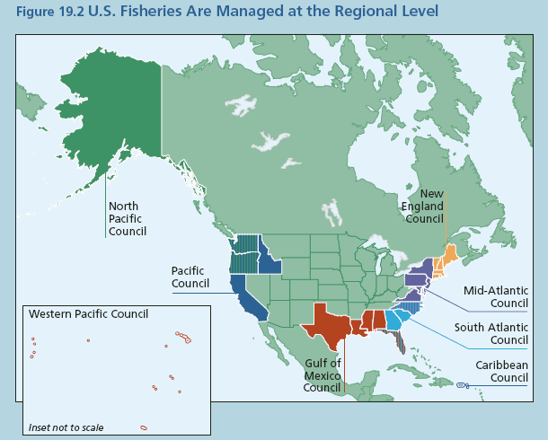
藉由右圖我們可以發現，美國的漁業管理委員會是由八個地區型委員會所管理，其中與我國關聯性較大的是北太平洋委員會（Western Pacific Council），另外還包含北太平洋委員會、太平洋委員會、墨西哥灣委員會、加勒比海委員會、南亞特蘭大委員會、中亞特蘭大委員會及新英格蘭委員會等八大委員會。這八個委員會主宰著全美國漁獲量的控制，同樣的也必須要負擔發展國內漁業持續可補漁業（sustainable domestic fishery）的重責大任。
本章節最後建議國會應該要廢止所有鼓勵大型超補漁船的數量，要盡最大的努力使漁業回復到持續可補的程度，因此在近年來，尤其是去（2005）年，與台灣有關之中西太平洋漁業委員會（WCPFC），在日本主導下，台灣漁業遭受最嚴厲制裁，大目鮪魚獲配額自一萬四千九百公噸劇減為四千六百公噸，台灣漁業主管機構及業者在承受衝擊同時，還要憂慮是否會有「骨牌效應」。根據WCPFC的報告，中西太平洋的鮪魚業是全世界最大規模的漁業之一，每年的市場價值高達二十億美元，但經過「科學委員會」的調查評估，對於大目鮪魚及黃鰭鮪魚的捕撈水準及漁獲量可能已經過量，超過國際水準。如目前的情況持續下去，鮪魚在五年內將出現「過度捕魚」（over-capitalization）的問題。因此面對國際漁業管理意識抬頭，臺灣漁民之權益與國際壓力及保育面的取捨間，實有賴政府作出完善的反應。
衍生自遠洋漁業管理的需求，科技則必須扮演重要的腳色，近年來由於科技的發展，作業漁船逐漸大型化，且其捕撈技術也日趨進步，造成短短二十餘年間全球總漁獲量暴增超過一億公噸，漁船隊之規模更是遠高於漁獲量之成長，也使得全球漁業資源日益匱乏。因此為加強公海漁業資源管理，確保海洋漁業資源之永續利用，聯合國陸續通過各項宣言、協定、準則及公約，要求各沿海國及遠洋漁業國共同合作，加強資源之養護與管理。各區域性漁業組織及沿海國為有效管理所轄水域漁船作業秩序，並養護該等水域漁業資源，紛紛要求在其所轄水域作業之漁船應安裝漁船監控系統 (Vessel Monitoring System; VMS) ，以掌握漁船即時動態資訊，漁船監控系統因此而誕生。
漁船監控系統(VMS)係利用衛星通訊系統結合電子海圖定位系統的一套船舶指位系統，透過此一系統，可以使岸上相關單位了解船舶現行船位或動態，有助漁船公司或政府機關確實掌握漁船動態，就安全性而言，十分良好，但因為投資新的電子設備需要耗費不少金錢，所以，漁民大多不願花這筆錢，因此，政府每年都編列預算補助及鼓勵漁船裝設。目前除遠洋漁業以全數安裝完畢之外，因臺灣專屬經濟海域與周邊國家相重疊，由以日本為嚴重利益衝突，複以外交漁業會談進展遲緩，且未全面實施船位控管之預警，致漁民誤入爭議水域捕魚被捕獲驅趕，造成國際糾紛，因此漁船赴臺日重疊海域之漁船亦為我國農業委員會漁業署裝設VMS系統的規範船舶之一，預期將於96年底全數裝設完畢。
因為VMS系統的積極管理功能良好，因此藍皮書中特別建議國家海事漁業服務組織（National Marine Fishery Service）應該要與區域漁業管理委員會（Regional Fishery Management Council）以及美國海岸防衛隊充分合作，藉由VMS系統的雙向傳輸功能，能夠確保漁船不過度捕魚，並要求NMFS跟RFMC要與地方政府代表強調實施VMS系統的好處，鼓勵漁民安裝，並且認為裝設VMS的一些小花費（美國並非全面補助，NMFS有計畫針對特定區域漁船於第一次裝設時提供補助款）與其所獲得的好處與安全保障來講是值得的。另外也希望美國海防衛隊能夠將VMS的管理系統資訊整合到更大型的系統（Integrating VMS into a Collection and Dissemination System），以作為執法與控管漁業捕撈的雙重效益。
在我國漁船裝設VMS系統的實踐上，目前由行政院農業委員會主辦，其中遠洋漁船推動情形摘要如下：
一、93年即要求100噸以上遠洋公海作業漁船裝設VMS，目前計有779艘已裝設VMS，其中大型鮪延繩釣漁船614艘、魷釣漁船107艘、鰹鮪圍網漁船34艘及運搬船24艘。
二、95年8月29日頒布「二十噸以上未滿一百噸延繩釣漁船及一百噸以上拖網漁船裝設漁船監控系統應遵守及注意事項」，分3階段限期要求上述漁船完成裝設：
（一）第1階段：漁船全長24公尺以上或不論長度所有赴東太平洋作業之延繩釣漁船應於95年底前完成裝設。
（二）第2階段：漁船全長未滿24公尺赴印度洋作業之延繩釣漁船應於96年6月30日前完成裝設。
（三）第3階段：其他漁船應於97年底前完成裝設，屆時所有遠洋漁船將全面裝設VMS，有助遠洋漁船作業動態管理資訊化。
20噸以上未滿100噸赴臺日重疊專屬經濟海域作業延繩釣漁船摘要如下：
一、我漁船在臺日重疊專屬經濟海域作業，經常遭受日本保安廳及水產廳巡邏艇驅離、扣押等情事，為保障我漁船作業安全，故農委會於94年11月21日訂定「20噸以上未滿100噸延繩釣漁船赴臺日重疊專屬經濟海域作業應行遵守及注意事項」，規定赴該海域作業之20噸以上未滿100噸延繩釣漁船應於97年1月1日前裝設VMS並經測試合格，始得進入該海域作業。
二、至95年9月15日止已有194艘漁船安裝完成，尚有約400艘在該海域作業漁船，將於本年度「輔導漁船安裝船位回報系統」計畫補助裝設，預定96年底前完成。
目前海巡署亦正規劃朝將農委會漁業署之VMS監控系統鏈結至勤務指揮中心統一管控，實與藍皮書中要求美國海岸防衛隊將VMS系統所製造出的數位資料庫（Database）整合到更大型的系統監控螢幕之規劃是一致的，足見我國漁業管理規劃已到達國際級之程度。惟目前我國推動漁船，甚至所有國籍船舶安裝船舶監控系統之目標，因修法的共識尚無法取得，因此具有強制力的修改船舶相關法規之目標，仍有待各機關的配合。

二、美國法制體系之比較與認識
（一）大陸法系與海洋法系
英美法系亦稱普通法系或海洋法系，「普通法」是譯自英文「Common Law」，即「普遍通用」之意，與歐陸法系並稱為當今世界最主要的兩大法系，範圍包括英國（除蘇格蘭）、美國(除路易西安納州)、加拿大（除魁北克省）、廣大的英語國家和地區及很多前英國殖民地，包括香港在內。
與歐陸法系相比，英美法系多采不成文法，尤其是判例法，強調「遵循先例」；審判中採取當事人主義和陪審團制度，極端注重司法程序；法律制度和法學理論的發展往往依賴司法實務人員（尤其是高等法院法官）的推動。普通法系的立法精神在於：除非某一項目的法例因為客觀環境的需要或為了解決爭議而需要以成文法制定，否則，只要根據當地過去對於該項目的習慣而評定誰是誰非。而且目前在美國國內雖然制定了多部法典，但是多不像大陸法系國家一樣具有官方效力，往往是民間組織自行訂立，提供各州參考。
這種法系由公元1066年英王威廉一世（William I，又稱William the Conqueror）帶領諾曼（Normans）征服英格蘭（史稱Norman Conquest）開始慢慢在12及13世紀成形。當時英格蘭王室為要加強司法審判權，便派出法官巡迴各地審判案件。當時有很多法律問題，都沒有白紙黑字的法例規範，因此法官都是根據當地的社會風俗、習慣、道德觀念和一般常理來作出判決，其中基督教聖經的教訓對當時英格蘭社會的道德觀念也有著不多不少的影響。當這些判例一個又一個的累積起來，再加上當時的法官習慣上都會尊重和跟隨以前法官（尤其是較高級法庭的法官）判案的原則，於是過了幾百年，累積起來的判例便形成了適用於全國的法律。尤其是在印刷術開始普及之後，許多重要的判例都有律師用文字紀錄下來，然後印刷出版，每當律師接手辦理新的案件時，都會翻查以往出版的判例作為依據，法官審每一件案件時也越來越詳細地解釋他判案的理由，和分析以前的判例作為支持他判案的理據。到了大約15世紀，這種無須經過立法機關立法而成的 「法律」 慢慢確立，所以普通法又叫不成文法。有些法律學者甚至認為，在理論層面來看，這種慢慢累積而來的「法律」就好像公義、道德這些觀念一樣，在一切制度還未有確立以前，其實已經存在每個人的良知裏，法官的職責就好像把這些法律原則 「找出來」 一樣，而不是 「創立」 法律，形成了英國獨特的「普通法」，「普通法系」即由此得名。這種法律體系是英國社會內部自生自發的產物、是經驗主義的結果，因此許多具體的法律制度在注重邏輯概念體系的大陸法系人士看來顯得紛繁蕪雜、不成體系，從而難以為其它國家模仿或移植。最初是通過英國（以及後來的美國）的殖民擴張傳播的，故而當今英美法系的版圖與18、19世紀英美殖民地的版圖大致吻合。
英國與美國是英美法系的主要代表國家，但兩國間的法律也有相當大的差異。概括言之，英國法注重法律的形式而美國法則更關注法律的實質。除了英美法系國家之外，英美法在當今世界其它地方也有著廣泛的影響力，尤其是在國際貿易和海商運輸等方面。
由於普通法系主要由案例累積而成，而並非由政府立法機關編寫法典而成，因此必須確立一種制度，確保每位法官都跟隨以前法官判案的原則，否則每位法官都隨自己的心意判案，法律便不能成形。近代所有普通法的法院均自我規定（這種規定或習慣拉丁文稱為stare decisis），下級法庭必須遵從上級法庭以往的判例；同級的法官的判例雖然互相沒有必然約束力，但如果沒有很好的理由，一般都會互相參考，以法律術語來說是有 「說服力」(persuasive) 的案例。
至於大陸法系或稱歐陸法系，一向都很重視編寫法典，強調法典必須完整，以致每一個法律範疇的每一個細節，都在法典裏有明文規定。舉例來說，無論在普通法系的國家還是大陸法系的國家的法律中，都有一個相同的法律原則，便是有效的合同必須包括「要約」(offer)和「承諾」(acceptance)，否則在法律上便不能算是合同。在普通法系的國家裏，這個法律原則必定可以在許多判例中找到，但可能並沒有任何一條國家法案會列出這原則。可是在許多大陸法系的國家的法典裏，都可能找到以下一條：「當事人訂立合同，採取要約、承諾方式。」 大陸法系便是採用這個方法，把這個法律原則，清楚明確地寫出來。

（二）陪審團制度（Jury System）對人民法治觀念之影響
陪審團制度是美國法律訴訟中的重要法律制度。世界各國的審判制度中，美國的陪審團制度是最具特色的法律制度。在美國，刑事案件的審理和部分民事案件（主要是民事侵權案件）都有可能使用陪審團。而在英國及英聯邦國家，民事案件基本不再使用陪審團。眾所周知，陪審團的基本作用是認定案件事實，簡而言之就是被告是否有罪係由陪審團認定，法官的基本作用是控制訴訟程序，根據陪審團認定的事實適用法律。在美國刑事訴訟中，無論多麼微小的案件，被告人都有選擇陪審團進行審判的權利。這來源於美國憲法第6修正案。第六條修正案〔1791年〕規定：「在一切刑事訴訟中，被告享有下列權利：由犯罪行為發生地的州和地區的公正陪審團予以迅速而公開的審判，該地區應事先已由法律確定；得知被控告的性質和理由；同原告證人對質；以強制程式取得對其有利的證人；取得律師幫助為其辯護。」由陪審團審判，是憲法規定的被告人的一項不可剝奪的基本權利，當然，這種權利是可以放棄的。陪審團與專業法官相比，其意義有：更能實現民主：因為它由普通人審理，能夠直接反映民意。更能實現公正：因為隨機選擇、臨時組成，裁判後解散的審判組織不易被賄賂；不懼怕各種壓力；也更加熟悉社會上的情理，對事實的把握更準確。更能實現自由：它不象固定的國家機關成員那樣容易受政府和其他政治組織的左右；如果他們覺得某一個法律不合理，他們會以事實不成立為理由，判決某一個案件無罪，這被叫做“陪審團廢法（nullification）”，通過這兩種方式可以防止政府以法律的名義壓迫人民，保護人民自由。
對於需要陪審團審理的案件，第一步就是挑選陪審員，組成陪審團。陪審員的產生往往十分複雜，陪審員的挑選是一項技術性很強的工作。陪審員的挑選是在審理法官的主持下進行的。法官的助手從當地的選民登記手冊中隨機抽出候選人名單。法官根據案件的情況確定最初陪審員候選人數，有時候選人數可多達二三百人。法官會將不符合法定條件的人從陪審員候選人中剔除（例如非美國公民、有犯罪前科、沒有選舉權等等）。列入候選的人也可向法官提出不適合擔任本案陪審員的理由，請求不擔任陪審員，例如身患疾病等等。對這些理由都要求相應的證據加以證明，經法官同意可以退出。由於擔任陪審員是公民一項應盡的義務，所以法官不同意時，候選人不得擅自退出。根據調查，多數美國人是不願意擔任陪審員的，耽誤時間、影響工作、生活是主要原因。儘管作為陪審員也有補貼，但數額很少，一般在每小時８至１５美元左右。
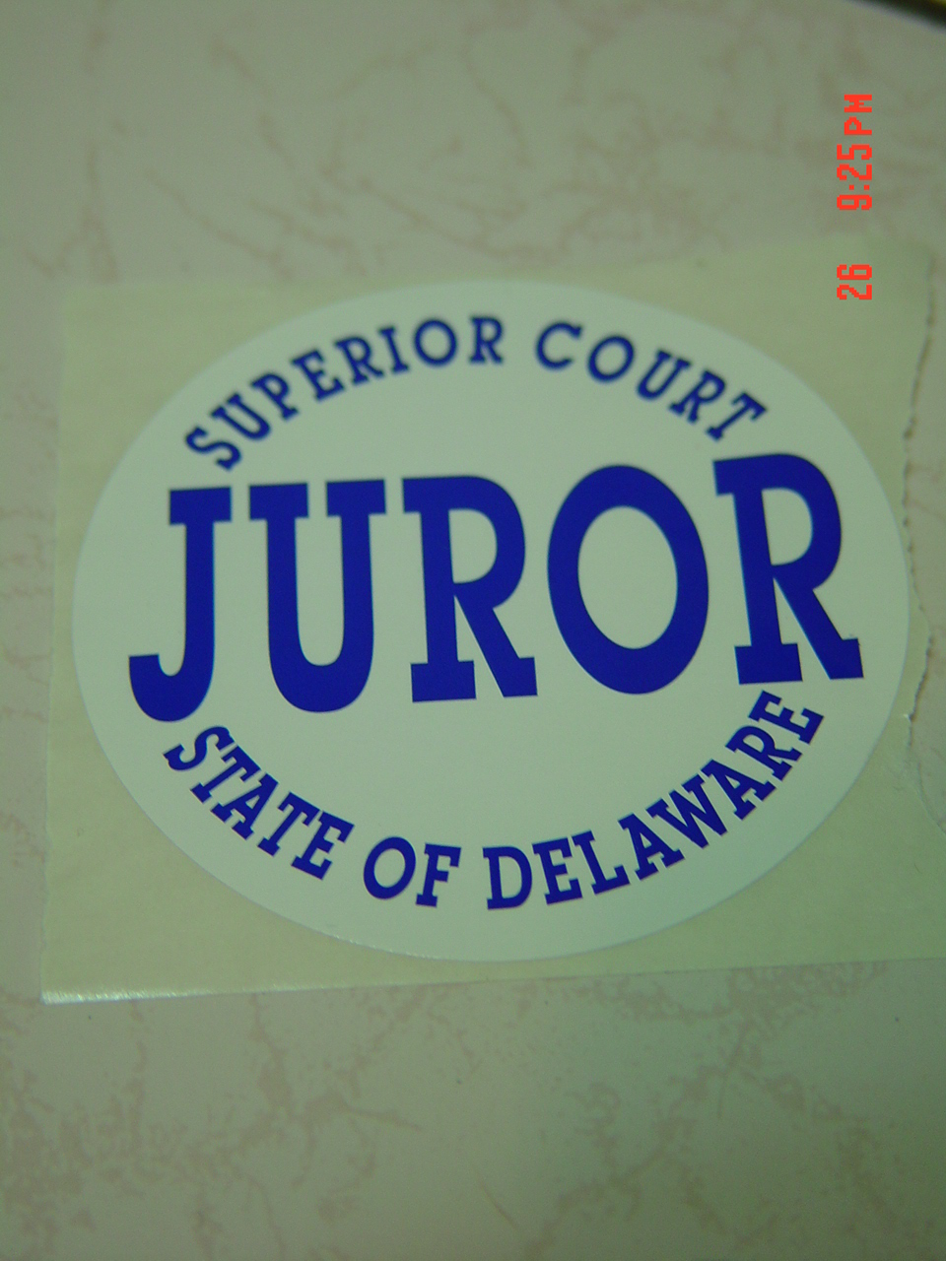
法官將不符合條件的候選人剔除後，接下來的程序就是由雙方的律師對候選人進行篩選。一方律師可以對按編號提出的候選人根據自己的需要予以否決或保留。一般的案件，一方律師行使否決權的次數不能超過四五次，但對於特殊的案件，也可能６次、７次，多的可達１０次，否決權行使的多少由法官決定。陪審團的組成往往就決定了案件的勝敗。在著名的羅德尼金訴洛杉磯警察一案中，初審時就由於組成了有利於被告的陪審團，而導致控訴方敗訴。但篩選的原則很簡單，即將不利於自己當事人一方的候選人剔除。對提出來的候選人，雙方律師都要對該候選人的情況進行認真的分析。雙方律師可以對候選人提出問題，根據候選人回答的內容來判斷是否行使否決權。律師設計什麼樣的問題，是一門技術性相當強的學問。但律師不得直接提出「候選人如何看待本案」這樣的問題。法官對律師提出的問題要把關，問題不妥時，可以加以否決。如果雙方的否決權都使用完，仍沒有達到陪審團的數量要求——12名陪審員時，就只能按編號由法官確定。陪審團確定之後，為了防止意外，還需要有幾名候補的陪審員。一旦陪審員因病或其他原因不能行使陪審權時，就可以由候補陪審員代替。陪審員將佩戴特製的陪審員徽章（如右圖）。各州的陪審員徽章各有不同，大多是圓形的，只是顏色有差異，有的州是黃色的，有的州是紅白二色的。

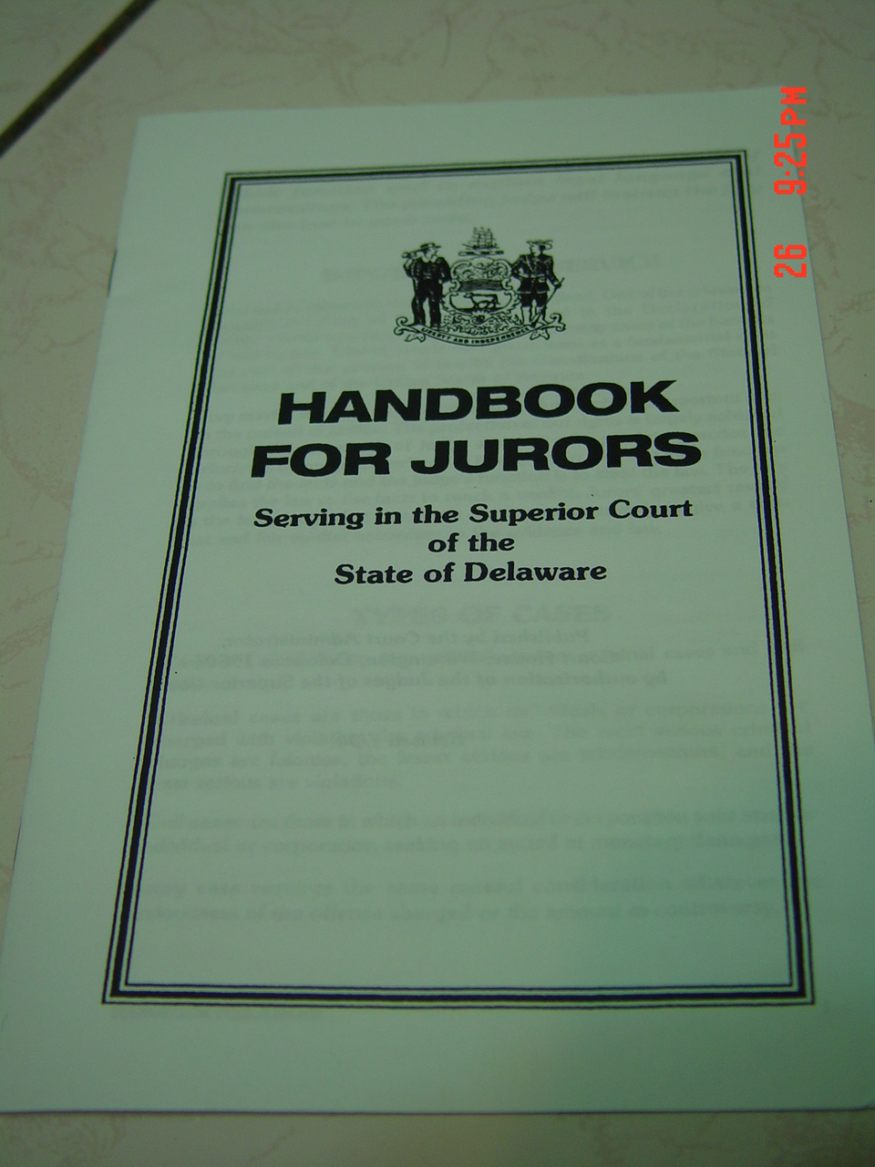
在正式開庭審理之前，法官將注意事項詳細地以書面形式告知陪審員。告知哪些事可以做，哪些事不能做。例如：不得與任何人討論參加陪審的案件（包括其他陪審員）、未經批准不得擅自離開法庭、未經同意不得使用電話、其他人與陪審員非法接觸的要及時報告法官、不能閱讀關於本案的報紙等等，。一般情況下，陪審員也不能單獨與法官會面交談。如果要與法官會談，也必須有雙方當事人的律師在場。法官要求陪審員注意的事項有時多達幾十項。每個陪審員在閱讀完這些文件後簽上自己的名字，表示自己已經了解了這些注意事項。陪審團有一個協調和組織者，此人也可稱為陪審團的「團長」。陪審團的團長由全體陪審員選舉產生。在某些重大的刑事案件和民事案件的審理中，法官可以根據情況將陪審團與外界隔離開來，以避免陪審員受到外界的干擾。將陪審團隔離的情形是很少發生的。被隔離的陪審員通常住在指定的酒店，有警衛看守，未經法官許可，陪審員不得擅自離開住處。在隔離期間，陪審員不能看報、看電視等，以防受外界影響，而各級法院針對上揭注意事項亦多有陪審員手冊提供參酌（如右圖）。著名的辛普森殺妻案件的審理，其陪審團就是與外界隔離的。當然，有人認為最後認定辛普森無罪在很大程度上受到了陪審團成員的種族影響，不過令人玩味的是，辛普森殺妻案在刑事部份雖然無罪，但在民是求償部分卻判陪付美金，主要原因除了前接提到的可能因素之外，就是陪審團制度在民刑事不同案件，陪審團本身所認定的標準與尺度不同，刑事案件的陪審團對於人、事、物證的要求程度遠高於民事案件。
辛普森（O.J.Simpson）出生於一個貧寒的黑人家庭，憑著天賦和不懈的努力，終於成為上世紀60—70年代美國最傑出的橄欖球運動員。1994年6月12日，警察發現辛普森以前的白人妻子尼科爾和她的一位白人男友被人刺殺于她的住宅門前，現場血跡斑斑，慘不忍睹。警方首先確定的兇殺嫌疑犯便是尼科爾的前夫辛普森。從1989年開始辛普森就經常虐待、毆打尼科爾，並威脅要殺死她。1992年3月尼科爾與辛普森離婚。但是此後辛普森對尼科爾的騷擾始終沒有停止。警方在案發現場找到了與辛普森血型一樣的血跡，接著在對辛氏住所進行的搜查中發現了血跡，並找到了手套、球鞋等與出事現場留下的痕跡相吻合的物證。律師團抓住洛杉磯警察局警官弗曼證詞的不實，指稱洛杉磯警察局警官帶有種族主義偏見，大打種族牌。1995年10月3日，法官正式宣判辛普森無罪。此案當時的審理一波三折，審判長達13個月之久，陪審團最終還是宣佈辛普森無罪，僅被民事判定為對兩人的死亡負有責任。
在開庭審理中，法官會不斷地給陪審團發出各種指示。例如：指出哪些證據屬於違法證據，不具有證據效力，指示陪審團在認定事實不能採用該證據，如果陪審團採納了該證據，則該陪審團作出的裁決就是無效的。為了使陪審團能公正地作出裁決，任何賄賂陪審員的行為都是違法行為，陪審員也必須遵守相應的法律規定，嚴重者將受到刑事制裁。
綜上所述，個人認為陪審團制度並不僅僅是一種司法制度，它首先是一種政治制度。普通公民參加審判，並且在事實的判斷上享有獨立於專業法官的權力，讓民眾對國家司法權有充分的參與。而普通公民參與司法，潛移默化之中受到法律思維、方法以及語言的影響，也是法治精神向社會滲透的重要管道，更重要的是這樣的思維理哲會隨著家庭教育間接影響年輕人的法治觀念。由於陪審團是隨機組成的臨時團體，幾乎難以徇私，陪審團制度還有力地抗衡著外部對於司法制度的壓力，維護著司法的獨立。當然，陪審團制度也並非一項十全十美的制度，可能會增加訴訟成本，降低訴訟效率，也可能出現誤判，等等。

（三）以麥當勞熱咖啡燙傷案觀美國產品責任
近十幾年來，美國最爲人知的人身傷害案莫過於麥當勞咖啡燙傷案(McDonalds’ Coffee Scalding case)。十多年前，該案一經判決，近300萬元的賠償金經媒體渲染後，立即街談巷議，家喻戶曉。時至今日，即使當時還還沒來美的華人，大概也聽說過該案，但絕大部分的人對該案所知的，大概也是從媒體聽來或從別人那裏道聽途說的，對該案事實真正瞭解的屬於極少數，絕大部分人只知道兩個事實，一是一個老太太被麥當勞的咖啡燙傷，二是老太太告到法院贏了幾百萬。共和黨政府倡導侵權法改革(tort reform)的主要範例和藉口也是這種案件，他們渲染說這種判決太離譜，陪審員的判決需要限制，受害者的賠償需要限制，各種宣傳機構和大財團的同情者們從此拿類似這種案件來大做文章，收集、有時甚至是捏造一些類似的案件，誇張他們要求限制受害者賠償數目的必要性，許多捏造出來的“判決”或“案件”在網路上散發。很不幸的是，侵權法改革的支持者們這種半真半假的宣傳手法，經過多年的努力，終於湊效，許多州已通過立法，限制受害者的賠償數目。
麥當勞咖啡案的真正結果是什麽呢？媒體當然不會報導，媒體不報導的原因有二：其一，大部分媒體是大財團控制的；其二，將最後結果報導出來就沒有原先的結果富有刺激性，新聞價值亦不高。
該案的原告名叫 Stella Liebeck，是一位住在新墨西哥州的79歲老太太（以下簡稱原告或老太太）。事情發生在1992年2月，老太太從麥當勞的外買窗口買了一杯咖啡，要在車上喝，開車的是其孫兒，拿到熱咖啡後，老太太的孫子將車開往前面一點，停下來好讓她將奶和糖(cream and sugar)加到咖啡中，老太太將咖啡杯夾在膝蓋間去開杯蓋，杯蓋一開後，整杯熱咖啡一下子倒在老太太的胯中。因爲是冬天，老太太穿的棉褲(sweatpants) 將咖啡完全吸收，緊粘在其皮膚上。外科大夫後來證明其全身百分之六被燙傷，而且是整層皮膚燒傷，即三度燒傷(third degree burns)，燒傷的部位包括大腿內側，屁股和陰部。經過住院八天，皮膚移植等治療後，老太太要求麥當勞賠償二萬元($20,000) 遭到拒絕。
訴訟後收集證據發現，在1982至1992之10年間，麥當勞有700起以上的咖啡燙傷事件，有些與原告燙傷類似，被告沒有藉口說不知情。儘管一般家庭喝的咖啡在華氏135—140度之間，麥當勞的咖啡則在185—190度之間，比其他商家的咖啡都燙。麥當勞說這是根據其顧問建議，爲了達到最佳味覺，其品管經理也承認，任何食物在140度以上都有燙傷危險，而麥當勞的咖啡按剛倒進杯子的溫度則不適合飲用，因爲會燙傷嘴和喉嚨。儘管如此，該經理稱麥當勞無意降低咖啡的溫度，而且積極地要求咖啡溫度都保持在185度上下。原告的專家證明，任何180度的液體，在接觸到人體皮膚2—7秒鐘之內，就會造成整個皮膚厚層燒傷 (full thickness burn) 。如果溫度降到155度左右，燒傷機率則大大降低，所以，如果原告的咖啡在155度，則可能會因變涼而讓其有時間避免嚴重燒傷。
麥當勞辯稱，顧客買咖啡通常是上下班或回家的路上，是爲了在公司或家裏喝。但其公司內部調查證明，顧客買咖啡都準備馬上邊開車邊喝。麥當勞又稱其顧客要求咖啡那樣熱，但是承認顧客並不知道其咖啡具有三度燒傷的危險性，杯子上的標示也不是警告(warning)，僅僅是對燙傷危險的一個“提醒”(reminder)。
案件審完後，陪審員判麥當勞賠償老太太二十萬元補償金，但判定老太太因自己打翻咖啡有20%的過失，所以只能獲16萬元補償金。另外，陪審員判麥當勞賠償二百七十萬元的懲罰金(punitive damages)，相當於麥當勞賣咖啡二天的收入，這個判決數目就是媒體報導的數目，但結果並非如此。
判決後調查證明，老太太的咖啡已降至158度，因此，法官將懲罰金由270萬降到48萬（補償金的三倍），這是一般人不知的。法官還稱麥當勞的行爲已達到放肆、麻木不仁和故意的地步 (reckless, callous and willful)。老太太最終拿到多少錢呢？肯定不是270萬。是不是16萬補償金加48萬的懲罰金呢？也不是，因爲在法官將懲罰金270萬降到48萬後，麥當勞又與老太太達成和解，而且是秘密和解，外人都不得而知。但這種秘密和解的數目通常都會少於法官最後判的數目，因爲被告的一方通常都會用上訴來逼原告少拿一些錢。根據Christopher Wolf(德拉瓦大學授課教師，同時具有律師經驗與資格)之看法，由於老太太年事已高，再加上身體健康欠佳，恐無法負擔冗長的訴訟過程，因此依其經驗法則判斷，很可能只在16萬補償金加48萬的懲罰金之間。
所謂產品責任就是指，企業因所生產、出售或分配的產品有缺陷（設計或生產上出現的錯誤、產品不符合安全標準或沒有提供恰當的警告標簽及說明書等），導致使用或操作該產品的第三者受到人身傷害或財物損失所負的法律責任。為保護消費者，美國強制要求在當地銷售產品的廠商全部投保產品責任險。美國對產品責任管理已相當完善，在整個商業迴圈中任何一方--生產商、分銷商、出口商、進口商以至零售商均可能牽涉到產品責任的索賠之中。在美國經常發生高額索賠的產品責任案件，這一方面是因為，美國人在200多年移民歷史中積累了較強的自我保護意識；另一方面是因為，美國政府重視並建立了十分健全的法律法規，對產品責任及其連帶責任的賠償都有很具體的規定。此外歷史上類似案例也對此類案件的判決起了推動作用。在美國，產品的生產商如果沒有投保產品責任保險，或其他形式的信用保證，他是不會也不敢將自己的商品或產品投入到銷售渠道的。為了儘量避免索賠案的發生，生產廠商一般對他所生產的產品或商品的外包裝印有詳細的說明及特別注意事項。有時甚至還會出現令人啼笑皆非的注意事項，例如螺絲釘之盒裝，有的產品無法在外包裝說明時，就一定要附有產品的使用說明書和特別注意事項。
外國產品想進入美國市場，出口商首先需要出示的是當地或進口商認可的產品責任保險，或其他信用擔保等。發生產品責任案後，原告往往會起訴產品在商業環節中的所有方或任何方。當法院就受害人的賠償金額做出最後判決時，或在案件的審理過程中，法院鼓勵所有的被告方就對受害人的合理賠償問題，共同磋商各自的分攤責任比例。如果多方磋商遇到的困難較大時，極有可能出現某一被告先行與原告達成解決協定，以免除自己的責任。單個被告免責解脫自己雖說很少，但一旦出現，就會使其他被告處於極為不利的地步。在一般情況下，所有被告會根據各自的責任保險保障限額高低，及在該產品中所占的利益大小，進行合理分攤責任比例。無論如何，為了有效地得到保護，凡涉及到產品的設計、生產、分配、銷售等環節中所有方，應該事先與有關方簽定書面協定，合理承擔自己應負的責任，並給予對方以合理保護。
（全案原文文件請參見附件1，摘自加州消費者律師事務所（Consumer Attorney of California））

三、台、美雙方之海域執法機構
（一）台灣海岸巡防署
海岸巡防署與其他部會相較之下，係一年輕朝氣有活力的單位，因為年輕，所以有彈性，因為活力，所以能邁向更具功能性的未來。台灣海域執法單位的歷史雖不若美國海岸防衛隊般長久，惟近年來無論在機關層級亦或艦艇裝備能量上，也有急起直追之勢，統計至95年底，海岸巡防署海洋巡防總局大小型艦船艇之總造價已達到143億6,733萬3,751元整。
我國海上執法始於民國57年9月21日「台灣省警務處淡水水上警察巡邏隊」，負責淡水河中樞安全工作。76年台灣解除戒嚴，為因應週邊海域治安情勢，於79年元月1日成立內政部警政署保安警察第七總隊，專司查緝海上走私、偷渡工作，85年「全國治安會議」決議擴大海上警力編裝，遂於87年6月15日由保七總隊改制成立內政部警政署水上警察局，負責海域犯罪偵防及兼負協助執行海難救助、海洋環境保護、海洋資源保育、海上交通秩序維持及漁業秩序維護工作。
1994年11月16日「聯合國海洋法公約」生效後，海洋事務已然成為世界性的公共議題， 陳總統就任後提出「海洋立國」理念，強調「海洋絕不是足跡的終點，也不是限制我們的界線，唯有面向海洋，以世界為舞臺，臺灣才能永續發展」。政府在89年元月28日通過海巡五法，成立行政院海岸巡防署專責海岸巡防相關事項，開始全般海域執法、海事服務及海洋事務工作，其法定職掌分述如下：
一、關於海域犯罪之偵防事項。
二、關於海上、非通商口岸之查緝走私事項。
三、關於依法執行下列事項：
（一）海上交通秩序之管制及維護事項。
（二）海上船舶碰撞及其他糾紛之蒐證、處理事項。
（三）海難船舶與人員之搜索、救助及緊急醫療救護事項。
（四）海洋災害之救護事項。
（五）漁業巡護及漁業資源之維護事項。
（六）海洋環境保護及保育事項。
（七）其他依法執行事項。
四、關於海上涉外事務之協調、調查及處理事項。
五、關於海上巡防勤務、業務之規劃、督導及考核事項。
六、關於船舶、航空器之規劃、設計、建造、維修等事項。
七、關於風紀維護之規劃、督導、考核及違紀案件之查處事項。
八、關於訓練之策劃、執行及考核等事項。
九、關於各項法令疑義之解釋及簿冊之規劃設計事項。
十、其他依法應規劃、執行事項。
另為強化海洋事務處理能量，以整合相關部會來推動相關海洋事務，行政院於93年成立海洋事務推動委員會，並由海巡署擔任幕僚作業機關，未來海巡署將積極轉型，除查緝走私偷渡外，開展「海域執法」、「海事服務」及「海洋事務」三項核心任務，營造「生態、安全、繁榮」的海洋國家發展願景，在歷任署長領導之下，海巡署在三項核心任務中已獲致良好績效：
在海域執法方面
1、整合岸、海、空巡防勤務，確保海上秩序安全
訂定「攔截於海上、阻絕於岸際、偵蒐於內陸」之勤務指導，依「遠大近小、遠慢近快、遠疏近密」之勤務部署需求， 94年度購建完成50噸級巡防艇3艘， 100噸級巡防艇1艘，500噸級巡防艦1艘，截至94年12月底止，20噸級（含）以上之各型艦艇數已達163艘，未來海巡艦艇走向，將朝大型化、多功能方向發展。為擴大海域巡緝縱深部署，有效利用空中偵巡廣蒐及快速效能，依任務巡緝重點需求，協調內政部空中勤務總隊支援，並配合建置新式岸際雷達，充實巡防能量。
2、執行各項專案工作，維護國家海域及岸際安全
（１）海上掃毒大行動：行政院自2005年至2008年訂為「全國反毒作戰年」，希望結合政府各部門及民間力量共同對抗毒害。海巡署為貫徹「全國反毒作戰年」之指示，在反毒新策略工作上，成立了「海上掃毒大行動」專案性工作，整合所屬 各機關、單位力量，針對毒品犯罪問題，採取計畫性作為，具體規劃工作方向與作法，以組織性、計畫性與跨國性等毒品犯罪組織及海域、岸際毒品走私案件為查緝目標，達到「追本斷源」功效，並展現政府反毒決心，有效遏止毒品氾濫。
（２）晴空專案：為防止疫病（禽流感）藉由大陸漁船（民）、走私物品入侵，海巡署自94年8月20日起規劃執行「晴空專案」，對大陸漁船非法越界捕撈、走私等情事，靈活調度勤務能量及部署，並實施擴大威力掃蕩。
（３）睦海專案：為維護我國海洋權益，依 93年12月31日「政府護漁標準作業程序」，針對我國管轄海域，落實執行漁業巡護任務；另為強化東、南沙海域漁業資源及海洋生態，定期派艦掃蕩非法越界之外國藉漁船，並於94年3月30日成立東沙海巡分隊，以提昇當地執法效能。
（４）鎮海專案：為防杜不法集團藉民間節慶期間蠢動，採岸海空聯合勤務作為，以預防嚇阻與威力查緝併重方式，推動「鎮海專案」執行以來績效卓著，有效嚇阻非法偷渡走私。
（５）靖海專案：為持續有效肅清潛藏於國內之大陸偷渡犯，遏止偷渡集團仲介大陸地區人民來台等不法情事，納編警政署、調查局等情治單位成立「靖海專案」，以「斷源於對岸為首要」，「全力瓦解犯罪」、及「全面查緝、嚇阻不法」等策略，採取有效防制措施，以杜絕偷渡犯罪不法活動，自 94年1月1日起 至 11月30日止， 已會同有關機關實施兩次全國擴大威力掃蕩勤務， 查獲 692案1000名大陸偷渡犯，涉案國人295人。
（６）淨海工作：為杜絕大陸漁船於我方禁止、限制水域越界違法捕撈，成立「淨海工作」執行取締，對非法越界之大陸漁船，依法沒入漁貨、漁具，嚴重者實施留置人員或查扣漁船處分，持續強化查緝作為以維護執法權威，並確保本國漁民利益。
（７）防逃專案：海巡署為防範政府公告之通緝要犯偷渡出境，強化情資蒐報及勤務部署，採無預警方式，由專案小組實施海、陸測考，驗證所屬執勤警覺及應處能力。93年7月10日在屏東縣東港外海緝獲擄人勒贖、殺警要犯「張富順」，並有效防杜張錫銘犯罪集團潛逃出境。
（８）訂頒「逆向稽查機制」：偵測巡防機關查緝相關案件之罅隙並予防堵，對突破巡防勤務防線案件，追查漏洞疏失，貫徹有功重賞，打破要賠政策，如有違法情事，依法究辦並從嚴追究各級主官 (管)連帶責任，以整飭風紀嚴密海域巡防部署，提升治安績效。
（９）完成「兩岸公務船舶海上接觸行動準則」，建立「兩岸公務船舶海上接觸」之標準作業程序，提供同仁執勤接觸時有所遵循。
（１０）執行「安康專案」
藉由行政院其話查緝走私偷渡聯繫會報的機制，整合我國內政部警政署、財政部關稅總局、法務部調查局及海巡署等機關之力量，區分北、中、南、東四大地區巡防局之責任區劃分，以查緝走私農漁續產品菸酒及動物活體等影響民眾觀感等物品為主，並列出16項專案查緝重點，並加強市面聯合查緝之效果，改善民眾對社會治安之觀感。
3、賡續加強反恐及災害防救應變，安定社會民心
（１）為提昇海上反恐打擊能量，94年海巡署辦理洋、岸特勤隊整併訓練，除賡續訂定「反海上恐怖攻擊應變處置作為」，並辦理「海安3號演習」，實施反劫船反恐實兵演練，且於7月1日編成特種勤務隊，有效打擊海上犯罪，處理海域、岸際重大危安與海難事件。
（２）為落實「開放海洋、服務民眾、確保安全」理念，完善緊急應變機制，提昇反恐活動及災害防救能力，94年7月海巡署完成所屬暨友軍、民間團體反恐及災害防救能量之彙整統計，同時建立專業技術人員、裝備及可調用資源能量檔案，提供執行反恐及災難防救任務參據。
（３）為維護我國海域主權權利，對於侵入的外國及大陸調查船實施全程監控並驅離。94年海巡署強力驅離入侵我國海域作業的大陸「探寶號」及「奮鬥四號」調查船，並適時撰擬專案報告，分送有關單位參處，以確保國家整體安全。
（４）為有效提昇岸海勤務效能，海巡署推動地區責任制，並訂定「岸、海聯合勤務巡防區勤務統合中心實施計畫」。4月16日金門優先試辦巡防區，7月1日在全國成立13個巡防區，並全面推動，以提昇執法效能。
4、加強國際暨兩岸交流，拓展情報合作
（１）為促進海域巡防工作與鄰近海域國家互助合作，共同打擊犯罪及提供海上服務及救難，規劃與泰國、越南、馬來西亞、韓國、菲律賓、日本、澳洲、美國及加拿大實施情報交流活動，建立工作聯繫管道，加強雙邊犯罪情報合作，並成立大陸事務工作小組，依據兩岸關係發展，結合海巡任務需要妥採因應作為，積極尋求建立兩岸海上犯罪協商機制。
（２）94年度安排國外相關執法、情報交流合作人員來華訪問，計17案70人，並邀請其外國相關執法人員為我執法人員講授緝毒等實務經驗2案21人，另派員參加國際執法相關會議及訓練6案10人；在實質情報合作方面，共接獲各相關外國執法機構提供情資計39案41件，均已視性質分別提供相關機關（單位）參考運用或逕行查緝，並提供合作國家相關情資計6案21件，俾藉國際合作之力，防治槍、毒、偷渡等走私案件不法活動。
(二)「海事服務」方面：
1、加強漁業巡護，維護海洋權益
（１）為維護我國海洋權益，海巡署派艦加強與日本及菲律賓專屬經濟海域重疊區巡護勤務，並定期執行東、南沙海域巡防勤務，結合當地指揮部船艇，強力掃蕩驅離越界非法作業漁船。另每年配合農委會漁業署執行太平洋公海遠洋漁業巡護任務，有效彰顯我國公海執法能力，擴大與我遠洋作業漁船（民）之互動。
（２）為加強巡護我國北方與日本專屬經濟海域重疊區， 94年1至11月海巡署共執行巡護任務50艘次、動員人力1564人次；加強巡護東方與日本專屬經濟海域重疊區，共執行15艘次、動員人力410人次；加強巡護 南方與菲律賓專屬經濟海域重疊區，共執行26艘次、動員人力765次；總計執行專屬經濟海域巡護91艘次、動員人力2739次。
（３）94年北太平洋漁業巡護任務，第1航次（4月29日至7月27日）由海巡署「巡護三號」船執行，浬程數計14,081浬，返航途中戒護遭日本公務船驅趕之「漁津128號」漁船回國。第2航次（8月7日至11月4日）由海巡署「巡護二號」船執行，浬程數計11756浬，返航途中協處「曾xx168號」漁船遭日本公務船驅趕及扣押案，有效維護我國遠洋漁船作業安全。
2、強化海難救助能量，維護海上交通秩序
海巡署自94年1月迄11月底止，計救難369件，救援船隻379艘、人員1,697人。救生案計100件、救援人員123人。打撈浮屍計64件，屍體64具。94年7月4日訂定「海嘯災害防救演練指導計畫」，以提昇各級應處效能。9月27日假基隆八斗子漁港，舉行「海嘯災害防救演練」，藉實兵示範演練，驗證災害應變與復原效能，確保人民生命、財產安全。如7月18日「永昌輪」砂石船失去動力擱淺，7月31日「觀光號」交通船於小琉球外海2浬處失火待援，10月8日貝里斯籍「美達斯1號」貨輪在臺北縣麟山鼻外海2浬處翻覆沉沒，皆由海巡署派艦救援船員及落海旅客，圓滿達成救難任務。
3、精進海洋污染處理能力，永續海洋生態與資源
（１）為強化海洋污染防處效能，海巡署訂定緊急應變計畫、建立 污染防治設備運用規劃等作業流程外，並籌購及接收移撥除污器材，分儲於蘇澳、新竹、清水、布袋、台南、澎湖等地；建立倉儲中心備用，配合各縣（市）政府實施緊急應變演練。另改造除污艇 1艘及配合環保署 撥交除污平台船 4艘，增強海上除污能量。
（２）94年10月10日韓國籍「SAM-HO BROTHER」化學輪，於新竹外海10浬處，遭賴比瑞亞籍貨輪撞擊，造成韓國籍化學輪引擎進水下沈待援。海巡署獲報後立即派艦救援，成功將船上14名船員全數救起。另為防止裝載「毒苯」及「重油」溢漏，除配合中央主管機關緊急應變機制運作外，並持續派艦採現地交接方式，在事故海域實施監控，以防事態擴大。10月25日起並以專案申請內政部空中勤務總隊籌備處支援每日2架次直昇機，以利監控韓國籍化學輪SAMHO BROTHER化學物質苯及燃油外洩情形，確實掌握海域狀況。
4、擴大海巡服務領域，提高為民服務品質
（１）因應92年「SARS」及94年禽流感肆虐危害的嚴重性，海巡署特將疫病防處視為與查緝槍、毒同等重要，除提高績效核分，加強巡防勤務外，並自8月20日起執行「晴空專案」，以防止疫病（禽流感）藉由大陸漁船（民）、走私物品入侵。另指導所屬邀請防檢疫單位授課，並在全球資訊網站建置防疫專區，提供最新疫情資訊，以防杜疫病入侵。
（２）為推動開放海洋，鼓勵國人從事海岸觀光、休憩正當活動，在不影響軍事設施安全與海巡任務執行下，海巡署會同國防部、內政部檢討開放海岸管制區， 經89年、90年及93年辦理調整後，總計開放219.5公里，幅度達73%。
（３）為加強海巡服務、法令宣導、災害救助及聯訪等工作，海巡署94年度內計於全國各地區舉辦75場次之分區海巡服務座談會，以強化各級海巡機關與漁民之互動合作關係。另為擴大海巡服務對象與範疇，結合「全民海巡、活力海洋」系列活動之推展，經由聯繫拜訪、服務座談及舉辦休閒、競技等娛樂性活動，導引民眾關注海巡法令與預防犯罪宣導，營造民眾親近與認同，柔化剛性執法之刻板形象。
（４）根據94年度海巡機關施政滿意度民意調查顯示，有69.8﹪的漁民與 53.1﹪的一般民眾感到滿意，其中漁民為海巡機關最直接接觸服務的對象，大多數漁民皆給予正面的肯定。對於海上救難、救災的工作成效，漁民及一般民眾滿意度最高，海巡署將秉持著無私、服務的理念繼續為人民的生命安全而努力。
(三)「海洋事務」方面：
1、推動海洋事務研究發展，提升海洋政策規劃能力
為前瞻規劃海洋事務之發展與海洋政策之實際需要，海巡署於 92年9月1 日成立「海洋事務研究委員會」，並就「海上治安」、「海上災難救護」、「海洋資源保護」、「海洋污染防治」及「海上交通秩序」等多項議題，召開委員會議研討，尋求具體作法及共識。並補助國內學術機構與團體，從事海洋事務相關研究，另彙集各方意見，提供海洋事務決策參據，以期永續經營海洋。
2、強化海洋事務處理能量，打造優質海洋國家
行政院於 93年1月7日成立「行政院海洋事務推動委員會」，整合跨部會、跨領域推動海洋事務的機制，由海巡署擔任幕僚作業機關。第1次委員會於93年3月31日召開，確立委員會之運作機制及邁向海洋國家之發展願景；第2次委員會議於93年10月13日召開，修正通過「國家海洋政策綱領」，清楚描繪未來國家海洋事務發展之願景、目標及策略，並提供我國海洋政策上位之指導原則；第3次委員會議於94年4月25日召開，審議通過「海洋事務政策發展規劃方案」並由行政院核定函頒，開我國政策體制朝向海洋發展之先河，象徵我國正式邁向海洋新紀元。
3、推動國家海洋政策綱領宣導，實現海洋立國願景
為廣納民意，凝聚全民共識，積極辦理「國家海洋政策綱領」宣導系列活動，93年12月25日假公務人力發展中心召開「海洋事務研討會」，邀請 游院長出席致詞與指導，就國家未來海洋事務之發展，提供了具體而詳實之建議。
4、舉辦研討會發表新書，啟發國人海洋意識
舉辦「海巡體系在國家安全的角色與定位」、「海洋災害應變研討會－由南亞海嘯看國內應變機制」、「台灣周邊海域情勢及對策」等相關研討會及發行「台灣海洋」、「海巡艦艇誌」、「海洋事務法典」及「海巡署法制作業實務」等新書，藉系列研討形成海洋事務法制觀念，強化海洋研究發展與人文教育，明白海巡署所處執法環境之角色定位，期能以回顧過去、豐富現在並展望未來的方式，凝聚國人共識，維護我國海洋權利。
5、推動「2005臺灣海洋年」活動，喚起全民親海觀念
93年底「海洋事務研討會」中宣示，將2005年訂為「臺灣海洋年」，冀望 對內整合政府及民間各種資源及力量，藉舉辦海洋年活動方式，凝聚國人「尊重海洋、關懷海洋」之心，進而認識海洋與保護海洋。
6、徵選海巡艦艇舷側標誌，建立專業服務識別形象

鑒於各國海域執法機關艦艇舷側均有特殊紋線標誌，海巡署特訂頒「海巡艦艇舷側標誌創作徵選計畫」，辦理對外公開徵選，於94年12月6日配合南投艦編成典禮時，發表「海巡艦艇舷側標誌」制定目的及意涵說明，並展示於南投艦舷側，以彰顯海巡艦艇專業服務之識別形象，建立海巡署海域執法機關專屬象徵，期與國際接軌，符合世界潮流發展趨勢。
三、未來努力方向
配合我國未來海洋事務發展，落實海洋立國理念，肆應海域執法環境變遷，培養「文武兼備、水陸兩棲、紀律嚴明」的海巡新團隊，型塑優質的海巡新文化，並以海域執法、海事服務、海洋事務為主軸，在藍色國土的範疇內，維護海上秩序，守護民眾生命財產安全。另為推廣全民海洋意識，型塑海洋生活意象，營造健康的海洋環境、安全的海洋活動與繁榮的海洋產業，刻正積極推動「籌建 3000 噸級巡防艦」、「興建東沙碼頭及台北港、興達港、彭佳嶼海巡基地」等建設，具體落實海洋立國理念，以面對新世紀的挑戰，邁向優質海洋國家。

（二）美國海岸防衛隊
在美國早期歷史並沒有專責海上事務的組織，後來考量有關機關間權責不清，致無法有效執行聯邦任務，才由五個聯邦機關合併組成，他們分別是緝私船隊(Revenue Cutter Service)、海上救生隊(Life Saving Service)、航務局(Bureau of Navigation)、輪船檢查局(Steamboat Inspection Service)及燈塔局(Lighthouse Service)，現在的美國海岸防衛隊傳承各原單位特有精神，成為具多元執行任務，且係唯一被國會授權於和平時期（peace time）扮演執法角色的武裝團隊，也是國家在陸、海、空及陸戰隊以外的第五軍種，肩負國土防衛之責任。其組織整併沿革概可分為以下幾個重要階段：
１、1790年：在財部下的水陸關稅隊（Revenue Marine）。
２、1863年：成立緝私船隊（Revenue Cutter Service）。
３、1915年：緝私船隊與1848年成立的海上救生隊(Life Saving Service)合併，設置海岸防衛隊（the Coast Guard）。
４、1939年：將燈塔局(Lighthouse Service)併入。
５、1946年：將輪船檢查局(Steamboat Inspection Service)併入。
６、1967年：海岸防衛隊移屬運輸部（Department of Transportation）。
７、2003年：海岸防衛隊移屬國土安全部（Department of Homeland Security）。
在文化特色上：
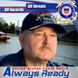
１、組織特性：以軍職為主、文職為輔，為
具有多重任務屬性之組織，致力於海上救生、安全及美國公眾利益防護。
２、核心價值：榮譽、尊敬及全力以赴（Honor,
Respect, Devotion to Duty）。
３、精神標語：隨時待命（Always Ready）。

美國海岸防衛隊近年來重大轉變
2000年9月11日，全世界之共同焦點發生在紐約雙子星大樓身上，此一悲劇影響了全世界，也改變了全世界，美國海岸防衛隊除由原本交通運輸部移轉到新成立的國土安全部之外，其工作重點也增加「反恐」乙項。然而美國海岸防衛隊近年來除賡續執行之維修保養以及新建少數艦艇外，已多年無大型構建預算與計劃，很多執行勤務的艦船艇還是二次世界大戰時期的產物，因此為了因應911事件後新的全球反恐趨勢，在布希政府的推動下，除了併入新成立的國土安全部之外，並公佈了全名為「美國海岸防衛隊整合型深水計劃」（Integrated USCG Deepwater）的大型計畫，深水計劃是一項耗時長、耗資巨大的武器裝備發展計劃，主要目的是對美海岸警衛隊艦艇和戰機進行現代化改造和替換，提高海岸警衛隊指揮和控制能力以及後勤支援能力，這對於海岸警衛隊來說是歷史上最大規模的一次裝備更新計劃。而根據美國會計辦公室（Governmental Accountable Office）95年4月向國會所提出的報告顯示，深水計劃整體已經從170億美金追加到240億美金，相關新建機種內容將於觀摩實習行程心得部分加以闡述。美國海岸警衛隊最新的深水計劃現代化項目計劃將重點改善操作性，以及對空中和水上設備的配置進行，其中在空中部分，美國洛克西德-馬丁公司日前授予美國歐洲直升機公司一份發展合同，要求該公司為美海岸警衛隊HH-65“海豚”直升機部隊實施換發和升級項目，該項目也是美海岸警衛隊“深水計劃”的一部分，根據合同要求，美國歐洲直升機公司將負責將11架HH-65B直升機升級成HH-65C版本，預計這一升級計劃到2006年年底完成，此外合同還要求該公司升級另外6架HH-65直升機。據悉，HH-65C直升機將採用新型的Arriel 2C2渦輪軸發動機，該新型發動機不但動力大大提升，且完全採用數字控制。這些經過升級的HH-65直升機將可更好執行海岸警衛隊傳統海上偵察和搜救任務，並完全滿足美國本土防禦和安全作戰需求。值得注意的是，在美國遭遇卡特裏娜颶風襲擊後，海岸警衛隊HH-65直升機一直在災後搜救行動中扮演了重要角色，共有25架HH-65直升機，其中包括22架HH-65B和3架HH-65C直升機參與了救災行動，救災飛行時數接近1480小時，搶救人員4400余人。也正是由於接連受到颶風襲擊，使得美海岸警衛隊更加深入地認識到，新的國家海上安全戰略非常重視對海域的感知能力，這一概念包括對海上所有航行艦隻的了解，美國海岸警衛隊高層官員表示，“深水計劃”將使海岸警衛隊成為國土安全和防禦反應計劃的核心，“深水計劃”有助於對海域的感知能力。美國當局應保證海岸警衛隊現代化改進的全部投資，只有如此，海岸警衛隊才能在美國本土保護和後勤支援行動中發揮應有的作用。
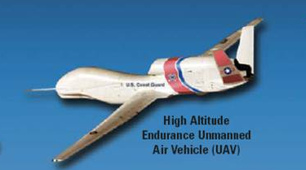
另外在延長海上空中巡邏時間，USCG主張應以無人駕駛飛機（Unmanned Air Vehicle）以節省人力，目前USCG的有人駕駛海上巡邏機（MPA）機隊的年巡邏飛行時間為4.44萬小時，無法達到6.16萬小時的目標值。USCG希望能在2012年之前，通過"深水"（Deepwater）裝備調整計劃中對新型飛機、艦基UAV（無人機，如右圖）和陸基長航時UAV的採辦來彌補這一能力差距。按"深水"計劃，USCG打算採辦45架"鷹眼"（Eagle Eye）無人傾轉旋翼機和一些高空長航時UAV。2003年和2004年，USCG曾在阿拉斯加州試用過通用原子航空系統公司的"捕食者"A（Predator A）和"牽牛星"（Altair），但當地的氣象條件使兩種UAV碰到了許多麻煩，結果計劃進行的22次試飛只進行了8次。海岸警衛隊不打算為無人機配備武器，無人機將主要用於跟蹤毒品走私犯和非法移民，還有海上搜救行動。沿海巡邏只是無人機國內應用的一個方面。美國交通部正在研究用無人機監控石油天然汽管線和危險貨物運輸的可行性。今年早些時候，國防部也計劃通過在中南美地區的試驗來驗證無人機追蹤毒品走私飛機的能力。
即便是美國海岸防衛隊，結合了世界最強盛的國家以及最歷史悠久的海巡機關等優勢，仍須在時代齒輪的推動下，賡續執行、創新與前進，反觀諸台灣海岸巡防署，在艦船艇新建程度上，擁有不輸美國之汰舊換新速度，然而在航空器部分，受到國家整體政策的影響，由內政部空中勤務總隊負責，遇就難任務時，除接受各單位申請外，並須接受行政院國家搜救指揮中心統一調度與指揮。

叁、觀摩實習參訪過程與心得
本次觀摩實習計安排海洋政策之海域執法與海洋運輸等兩大主軸，分別先後參訪美國海岸防衛隊及底特律船舶引擎公司，第一階段並配合海巡署95年度海外參訪行程，協助期間相關協調聯繫等事宜，第二階段安排參訪底特律船舶引擎公司。
一、美國海岸防衛隊（以下簡稱USCG）教育訓練考察案
（一）USCG國際事務室
1、組織架構圖
2、組織任務
國際事務室主任
國際事務室副主任
行政助理
國務院派駐聯絡人
派駐國務院聯絡人
阿根廷巡防機關聯絡人
區域分組
南部小組
歐洲小組
太平洋小組
中北部小組
軍售政策協調小組
國際訓練分組
MTT/CST訓練協調
防止核武擴散計畫管理
計畫分析
計畫助理
國際組織、計畫
及拓展協調分組
國際行程協調小組
國際參訪協調小組
國際海事組織
協調小組
護照及人員
協助小組
資源管理分組
財務管理小組
財務諮詢及
人力資源小組
國際事務室組織架構圖
提供USCG指揮官有關國際事務策略、國際政策之影響諮詢及協助，並協調包含議訂協定、參與國際組織、訓練外籍人員、國外官方參訪安排、提供國外政府技術協助及管制該隊派駐國外人員有關活動。
3、國際訓練業務
USCG運用在美國舉辦的海岸防衛學院國際學生計畫及各項領導、管理與技術訓練班隊、實務執行單位，和派赴國外的機動訓練小組，提供國內外巡防專業訓練，並願意協助有關國家辦理相關訓練。
1.海岸防衛學院（針對國外特定學生的4年制教育）
自1971年起，位於康乃迪克州的海岸防衛學院，開始接受高素質的國際學生就讀，迄今已有來自34個國家的100名國際學生在該校畢業，他們在返國服務後，均表現卓越、擔任要職。
2.國內訓練班隊（國外學員所參加之特定訓練班隊）
（1）每年有超過75個國家300餘位國外學員，參加海岸防衛隊所辦理的400
多項課程或實務單位的在職訓練，而其中計有120多項課程可提供國外學員在該隊任務範圍內，習得技術、管理及領導技能，且能據以觀察或在實務環境中印證這些心得。
（2）海岸防衛隊在國內的訓練機構包括在阿拉巴馬州的Mobile、加州的Petaluma、維吉尼亞州的Yorktown訓練中心及康乃迪克州New London的領導培育中心。
（3）目前該隊規劃的國際軍事海事官員課程（International Maritime Officers Course, IMOC），係針對來自全球的中低階層幹部，提供專業軍事教育，課程內容包含多重海事任務之組織、計畫、管理及運作等方面，以提昇學員對環境污染管控、搜救協調及與各軍文組織、聯邦機構或非政府組織的整合協調能力，以訓練其在高度壓力的環境、危機管理及災海管理系統中仍能有優異表現；本訓練自1995年3月開辦迄2006年止，已有94個國家的550位學員完成訓練。另在近年更開辦國際資深（中校階以上）幹部的海事軍官班（International Maritime Senior Officer Course, IMSOC），以提供進階的訓練課程，強化危機處理效能。
3.機動訓練隊（由海岸防衛隊專家赴各國訓練）
（1）海岸防衛隊國際訓練部（International Training Division, ITD）設於維吉尼亞州的Yorktown訓練中心，它負責海域執法、海事安全、環境保護、海上搜救、小船操作維護及水道執法之訓練及諮詢工作。
（2）訓練課程含括海岸防衛隊任務範圍的各項任務或配合主辦國的需要調整，對象可針對小型團體或不同機關，甚至由區域國家組織所共同辦理的訓練，且可配合主辦國有關課程，以當地語言施訓。以2004年為例，海岸防衛隊國際訓練部完成了61個家的133場、1600位學員有關訓練課程。
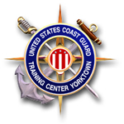
二、Yorktown訓練中心
（一）執行訓練部（Operations Training Branch）：由主任、助理主任、訓練專員及海員等組成，負責辦理以下6種國內訓練班隊：
1.船舶執行中心（Boat Forces Center）
2.水手長班（Boatswain's Mate 【BM "A"】School）
3.國家助航訓練班（National Aids to Navigation 【NATON】 School）
4.搜救訓練班（Search and Rescue【SAR】School）
5.情報實務訓練班（Operational Intelligence【INTEL】School）
6.各實務訓練班隊也針對重點訓練辦理遠距教學
（二）海上安全部（Marine Safety Branch）：由主任、助理主任、訓練專員及海員等組成，負責辦理以下6種國內訓練班隊：
1.海事調查及查驗訓練班（Marine Inspection & Investigation School）
2.港口實務訓練班（Port Operations School）
3.港口安全專長訓練班（Port Security Specialist School）
4.海事科學技術訓練班（Marine Science Technician School）
5.危機準備及處理管理訓練班（Contingency Preparedness & Response Management School）
6.遠距教學包含第100及第200級災害指揮課程（Incident Command System 100 level and 200 level Courses）、海事科技（Marine Science Technician）與海事安全初級課程（Initial Indoctrination To Marine Safety (IIMS) Course）。
（三）輪機及武器部（Engineering and Weapons Branch）：由主任率領有關行政團隊負責以下5個訓練班隊：
1.輪機技術訓練班（Machinery Technician School）。
2.電子專業訓練班（Electrician's Mate School）
3.損害控制員訓練班（Damage Controlman School）
4.射控員訓練班（Gunners Mate School）
5.C級電子員課程（Electronic Technician"C" Courses）
（四）國際訓練部（International Resident Training Branch）
1.本訓練部在1998年創設，以積極推動日益增加的國際訓練工作，截至目前為止計計有來自60個國家的200名以上學員，到該中心完成相關訓練。該等訓練概由國家安全資助計畫（State Department Security Assistance Program）贊助，其主要目的在使各國的軍、文職人員藉由參加海岸防衛隊的相關訓練，學習嶄新與進階的專業知識，其各式訓練包括搜救、助航、機械與武器、海域執法及小船操作等課程。
2.主要教育訓練班隊包括國際海事官員課程（International Maritime Officers Course, IMOC）、國際危機管理控制課程（International Crisis Command and Control, ICCC）及其他相關特別訓練，其中又以IMOC為近年推動重點。
（1）國際海事官員課程（International Maritime Officers Course, IMOC）：係自1995年3月起針對國外選派的中階幹部所開辦的訓練，目前已經有102個國家的594個學員參加，其10週的訓練課程包括對海域執法、搜救、海洋資源維護、指揮管制、武裝衝突及國際協調聯繫等重點，其要求每位學員在第1週必須對其國家海事運作的特點或海關等方面做口頭報告，之後將安排受訓學員參訪美國東、西兩岸有關海事或軍事單位，並由該中心對每位學員擇派一位幕僚擔任贊助人，協助瞭解美國文化。
（2）國際危機管理控制課程（International Crisis Command and Control, ICCC）：本課程主在提昇決策者對危機處理的能力，訓練內容包括危機通訊、決策、處置、計畫、指揮系統、演習設計與推演及新聞處理等，其中包括有兩天在高度緊張或壓力下的危機模擬訓練課程，各國學員將被混合編組參加由電腦設計的狀況模擬與處置，並由教官指導或分析表現，以強化指揮管制或協調的能力。
（3）國際領導及管理研討會（International Leadership and Management Seminar）：訓期1週，每年舉辦三次，以領導及管理實務及典範學習為重點，以建立團隊合作為目標。
（4）國際資深幕僚官員課程（International Senior Officer Staff Course, ISOSC）：訓期2週，每年舉辦一次，以2006年為例，計有17個國家的20位官員與會，受訓層級應為中校或相當層級以上人員出席。
（5）國際海事資深官員課程（International Maritime Senior Officer Course, IMSOC）：內容包括21世紀環境威脅、海事保安、國際法、美國海岸防衛隊海事策略、危機領導及國家應變反應計畫作業。

二、MTU底特律船舶柴油引擎公司
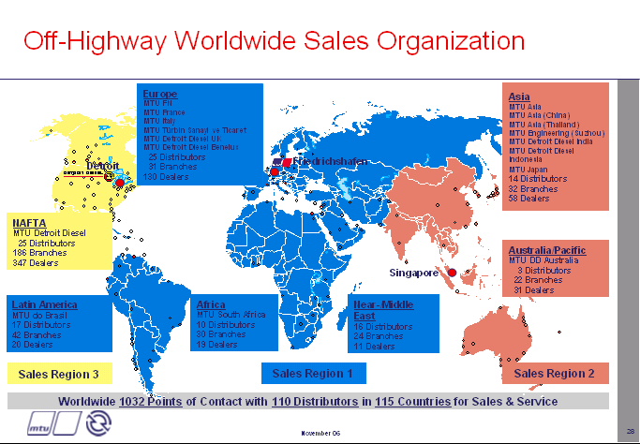
MTU是一個世界知名的引擎公司，其中船舶引擎部分在全世界１１５個國家中有超過一千個服務據點，多半集中在歐洲與北美洲：
該公司在2006年1月17日與底特律柴油引擎公司（Detroit Diesel Corporation ,簡稱DDC）簽署合約，購買該公司的船舶引擎部門（依DDC公司的二分法，將產品區分為On-highway跟Off-highway兩大部門，簡言之即為汽車引擎與非汽車引擎部門），成立100%持股的MTU Detroit Diesel Inc.，公司設立於底特律柴油引擎公司原址，該份合約並確保原始員工100%工作權，並全額繼受併購前所售出之引擎。
安排參訪該公司之緣由，因筆者前曾多次發送email詢問美國海岸防衛隊有關深水計劃之目的與簡要內容，惟均未能獲致答案，另本次觀摩實習第一階段前往美國海岸防衛隊總部及約克鎮訓練中心等地參訪時，亦如同預估般，無法得到想要的答案，因此古諺有云「山不轉，路轉」，希藉由此一觀摩行程，自船舶引擎供應商之角度，獲得相關新建艦船艇及航空器等資料，以為我海巡署未來提昇相關設備之參考，其中最重要者即前章節簡述之「深水計劃」，觀摩實習階段所獲得資料不少，惟僅就與深水計劃有關部份加以闡述。
美國海岸防衛隊各式艦艇亦遇到周期性能之瓶頸，逐漸老化，因此目前USCG刻正積極進行之大型計畫案，名為深水計畫（Deepwater），主要目的在更新其艦艇、飛行器、指揮通訊系統、後勤系統甚至岸際設施，其中在艦艇以及飛行器部分，可以下模擬圖說明：
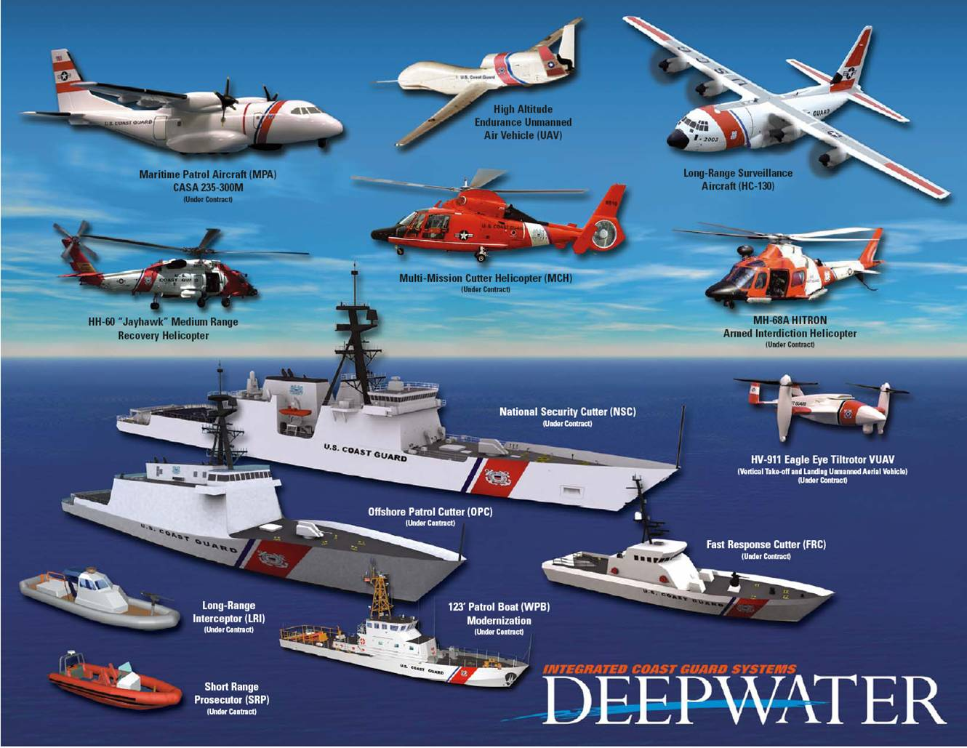
值得吾人注意者，除強化各式救難直昇機性能與配備外，高緯度長距離無人巡航航空器（High Altitude Endurance Unmened Air Vehicle，簡稱UAV），以及旗艦型的國家安全級巡防艦（National Security Cutter,簡稱NSC）的建造。在UAV方面，目前眾多功能尚於合約建造之機密階段而無法得知，因此在本文中即不再討論。
而在NSC方面：
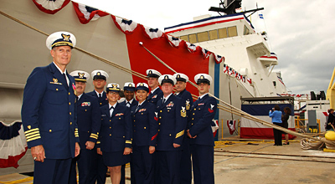
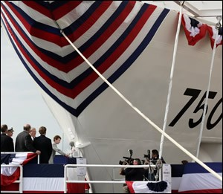
預計共新建八艘，其中第一艘已於2006年11月11日於密西西比之PASCAGOULA舉行命名儀式，由上校艦長Captain Patrick Stadt率相關建置人員參加，並將其命名為BERTHOLF，全長（Length Over All）421呎，4,112噸，滿載吃水20呎，最高航速29節，可巡役12000浬，是美國海岸防衛隊之新旗艦。
該件所採用之各項儀器與性能，均為目前世界頂尖科技，在主機部分，採用結合了兩部柴油主機（Diesel Engine）及一部汽油渦輪主機（Gas Turbine）之模組外，減速機也是採用CODAG（Combination Of Diesel And Gasturbine）型式之尖端科技，因此才能為四千餘噸的龐大身軀，提供了29節的高速巡航速度。（相關模擬圖形示意圖請參見附件2）
另外尚有部分中小型巡防艦艇資料因尚未決標，資料簡摘如下：
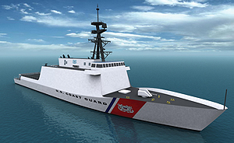
（遠距巡防艦Off-shore Patrol Cutter）
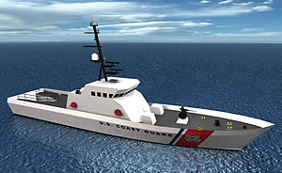
預計建造25艘，長度為341呎，寬度為54呎，總噸位為2,922噸，吃水深為17.25呎，預計船速為25節以上，極速目前尚無法得知，耐航天數四十五日，最大航行距離為9,000浬。
（快速反應巡防艦Fast Response Cutter）
預計建造58艘，長度為140呎，寬度為21.8呎，總噸位為198噸，吃水深為7.3呎，預計船速為30節以上，極速目前尚無法得知，耐航天數七日，最大航行距離為2950浬。

（中型機動艇Response Boat Medium）
預計建造180艘，長度為44.5呎，寬度為13.7呎，吃水深為3呎，預計船速高達42節以上，極速目前尚無法得知，耐航天數七日，最大航行距離為2950浬。

性能提昇艦艇部分
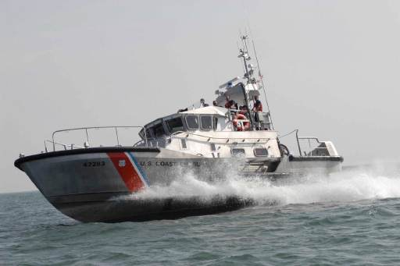

（47呎救生艇，共118艘，諸元與我國海巡署RB自動扶正艇相仿）
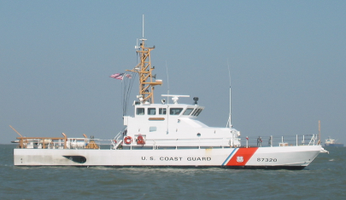
（87呎巡邏艇，目前有66艘，諸元與我國海巡署60噸艇相仿）
參訪期間安排於9月18至19日，由該公司海事防衛工程師（Marine Defense Engineer）Steve Kemp先生全程陪同，因該公司內部作業動線與產品生產現況為商業機密，因此參觀部份須專人陪同，無法自由行動，另工廠內部攝影亦同時禁止，僅能於工廠外部攝影。
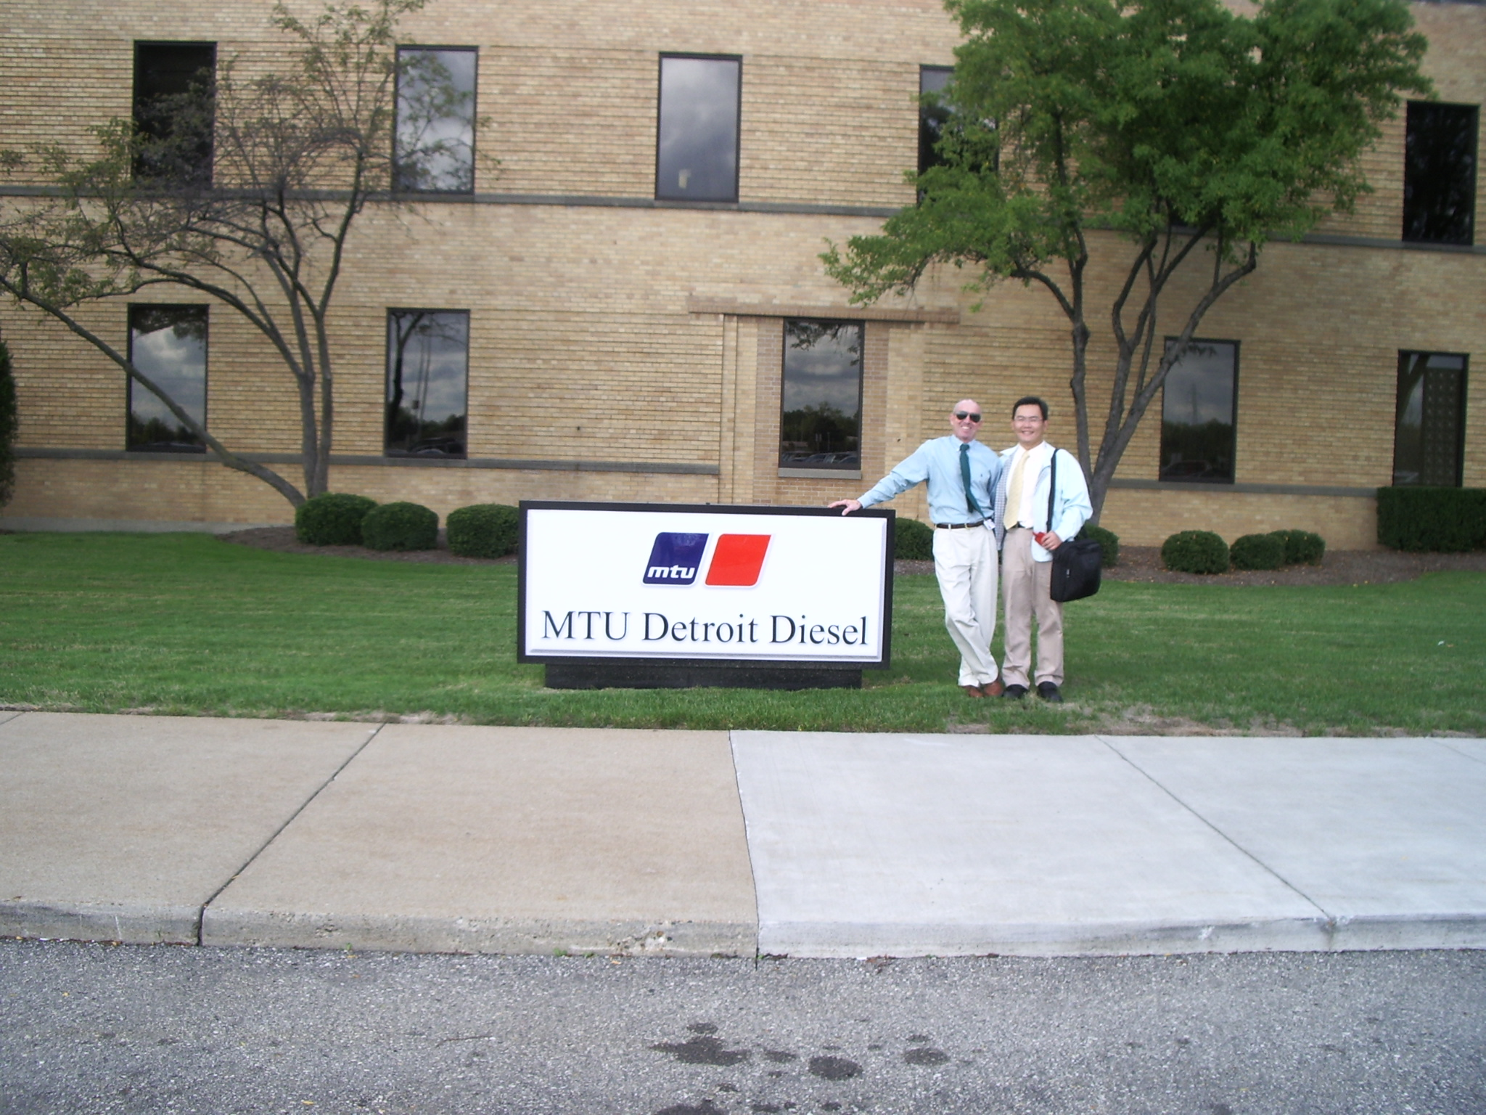
肆、對業務改進之建議事項
一、海巡艦(艇)長應具備基本語言能力
Global Village乙辭出現在20世紀後期，其所代表的意涵，除具有和平意義，象徵居住在地球的人類都像同一村子的夥伴一樣，更因為交通運輸工具的快速發展，拉近了人與人之間的距離。而在這個全球化的過程中，語言是一個相當重要的因素，誰能進一步順利完成溝通，誰就能取得先機。同樣的在全球化的過程中，臺灣政府近年來愈發體認到語言對於公務人員的重要性，因此各相關機關除編列必要預算執行國外考察，瞭解世界最新趨勢之外，更於公務人員考評制度中增列語文檢定分級加分項目，無形中增加了不少同仁學習英文的動力。
然而語言並非一朝一系或有任何訣竅可一蹴可及，必須常年壘月的浸吟其中，若非有強烈的動機或興趣，實難在語言方面有所突破性進展。不過就如同格言「It is never too old to learn」一般，學習永遠不嫌老
，稍微轉變一下可以改為「It is never too late to start」，因此學習英文或許對部分人而言是一件苦差事，但只要嘗試尋找一個動力來源，相信要達到「簡單的英文交談」並非難事。
然而海巡人員究須具備何種程度的語文能力，實為一個影響深遠的議題，因目前行政院已統一律定公務人員通過全民英檢之考評加分制度，加以個人職務歷練尚淺，任公職期間多半與海為伍，擔任海巡隊巡防艇艇長一職六年有餘，故僅就「艇長」職務所須具備之語文能力提出看法。
依現有人事制度，目前巡防艇艇長多半由警察大學水上警察學系畢業生擔任，在經歷四年的大學教育之後，語言能力應普遍具備基本溝通技巧，多半因「不好意思開口」的通病而喪失了提升自我語言程度的機會。在遂行任務方面，倘遇外國船舶漁事糾紛調解任務，當接到勤務指揮中心無線電任務指派時，全艇同仁眼光當然一律投往艇長身上，倘若此時身為一艇之長卻無法進行基本語文溝通，對於其領導統馭無異為一種打擊。
艇長制在海洋總局中施行已久，惟近年來有感於全球化的趨勢，推動語文專業養成訓練不遺餘力，多次洽請美國海岸防衛隊教官團來臺施訓，且多方鼓勵同仁參加各種語言進修機會，因此個人淺見認為艇長制似應搭配例如全民英檢初級（以上）資格，初期可以100噸級巡防艇為試辦基礎，再視況決定推展至其他噸級巡防艇，並將具備海事基礎溝通語文能力的艇長福利（如超、海勤），與未具備語文能力者作區隔，如此才能藉由其差別性與榮譽感，來提升同仁擔任高階艇長的動機。
二、逐年提報公務人員出國專題研究名額
個人認為「公務人員出國專題研究」本身即為一種最佳訓練方式，自前一年十一月底得知錄取後，出國底限為翌年六月底，雖有半年餘之時限，然其中卻充滿各種變數，而出國後各項交通與起居生活等，亦與出國前之準備事項有關，在學期間體驗美式教學，與外國老師學生間的互動，自助式的食衣住行，可說是實實在在的「單兵戰鬥」，其中的孤獨感亦能對其人格產生影響。這些體驗往往包含了組織規劃與學習能力，最重要的是發展其獨立性格，這些面向雖然在工作上無法直接呈現，然而個人認為員工就是公司最重要的資產，因此個人認為公務人員出國專題研究效益雖然屬於隱性且長期的，但其背後所引含的潛能卻很可觀。
專題研究之題目、前往研究國家及研究時間（3至6個月），須事先通過人事行政局審核，送請行政院核定後公佈給全國有意願參加的公務人員考試，個人淺見認為，海巡署既為海洋事務推展委員會之主辦機關，並負責海域安全組之分組工作，與會專家學者所提資料與意見，常為最佳專題之研究題目，在此前提之下，應針對海推會所研究之各項議題，提報2則以上之題目以爭取名額。
三、建立與美國海岸防衛隊長期合作之訓練機制與管道
美國海岸防衛隊歷史悠遠已如前所述，稱其為全世界最完善的海域執行機構亦不為過，比較起台灣海巡單位短短十餘年之資格，吾實有不小的進步空間，然而礙於我國國際外交困境的現實，能深入他國學習其組織精髓之機會有限。個人在本次專題研究過程中，嘗試先以美國海岸防衛隊為研究目標，除親往外交部請益外，亦曾往美國在台協會求教於相關部門人員，雖最終因本專案出國期限的限制而無法繼續協調，不得不放棄而改朝學術機構研究，然在協調過程中，卻也不無收穫。其後因緣際會得以搭配海岸巡防署95年度考察美國海岸防衛隊教育訓練制度，除先期透過我國駐美辦事處協助規劃參訪行程及與美國海岸防衛隊聯繫外，並實際隨參訪團進入美國海岸防衛隊參訪，因此本部分之建議事項係簡摘於該出國報告，相關事項並已簽奉 核准由巡防處賡續管制在案。
（一）近期：建立與海岸防衛隊聯繫管道
以海岸巡防署本次教育訓練參訪為基礎，由巡防處擔任聯繫窗口，主動拜訪美國在台協會（AIT）相關業務人員，辦理與美國海岸防衛隊協調聯繫事宜，積極推動未來雙方合作工作。
（二）短期：參與實務訓練，提昇專業職能
結合美國海岸防衛隊規劃訓練課程，檢討本署近年海域勤務概況，區分優先與未來應辦選訓工作，以擇派種子教官赴美參訓或邀請其國外訓練團隊抵臺施訓方式，強化同仁專業技能，並瞭解國際有關海巡勤務做法。
（三）中期：運用資深教育課程，拓展跨國交流與合作空間
先期掌握美國海岸防衛隊辦理之國際資深幕僚官員課程（International Senior Officer Staff Course，如附件三）及國際海事資深官員課程（International Maritime Senior Officer Course，如附件四）內容，選派適階人員參訓，以擴大跨國交流層級與空間，奠定未來持續合作及高層協調聯繫基礎。
（四）長期：遴員參加養成教育，深化國際海巡同袍友誼
軍警院校沿襲學長、學弟同袍情感，且為未來相關事務協調聯繫最佳管道，其事 務協處效果往往較正式管道效率高且方便，對本署推動長期國際事務有深遠影響，故應提早規劃選派適員參加海岸防衛學院四年養成教育，培養將來國際事務處置專才。

參考資料
- 書籍部份
- An Ocean Blueprint for the 21st Century, U.S. Commission on Ocean Policy, Washington DC-2004。
- Always Ready-Today’s U.S. Coast Guard, KIT & CAROLYN BONNER, MBI Publishing Company-2004。
- Climate change and the economics of the world's fisheries : examples of small pelagic stocks, Rognvaldur Hannesson, Manuel Barange, Samuel F. Herrick Jr, Cheltenham, UK ; Northampton, MA : Edward Elgar, 2006。
- Delaware Laws & Affecting Businiss，Richards Layton & Finger,P.A.，March 2005。
- Introduction to Maritime Security and Antiterrorism: videodisc Hanrahan LA Moxic Media.
- Ocean politics and policy, Peter Jacques and Zachary A.Smith, Contemporary World Issues-2003。
- Ocean guardian : providing professional and effective at-sea fisheries enforcement, United States. Coast Guard, Washington, D.C. U.S.C.G-2004。
- Ocean politics and policy : a reference handbook, Jacques, Peter, Santa Barbara, Calif. : ABC-CLIO, 2003。
- WEST’S Legal Enviornment of Business Text and Cases sixth edition, Cross Miller, Ethical Regulatory, International and E-Commerce Issues。

二、網路資料部分
（一）國內網站部分
- 總統府：http://www.president.gov.tw
- 行政院：http://www.ey.gov.tw
- 行政院海岸巡防署：http://www.cga.gov.tw
- 行政院農業委員會：http://www.coa.gov.tw
- 行政院研考惠：http”//
- 國立中山大學海洋政策研究中心：http://140.117.200.53/index.php
- 國立台灣海洋大學海洋法律研究所：http://www.ntou.edu.tw
- 考試院考選部：http://wwwc.moex.gov.tw/
（二）國外網站部分
  - 美國海洋政策委員會：http://www.oceancommission.gov
  - 美國國土保安部海岸防衛隊：http://www.uscg.mil/uscg.shtm
  - 國際海事組織：http://www.imo.org/home.asp
  - 美國國家海洋暨大氣總署：http://www.naoo.gov

附件一
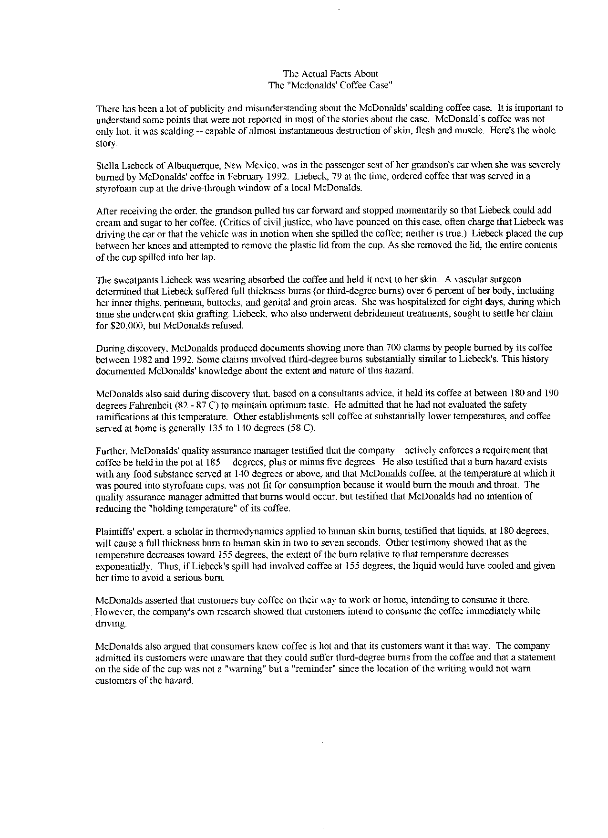

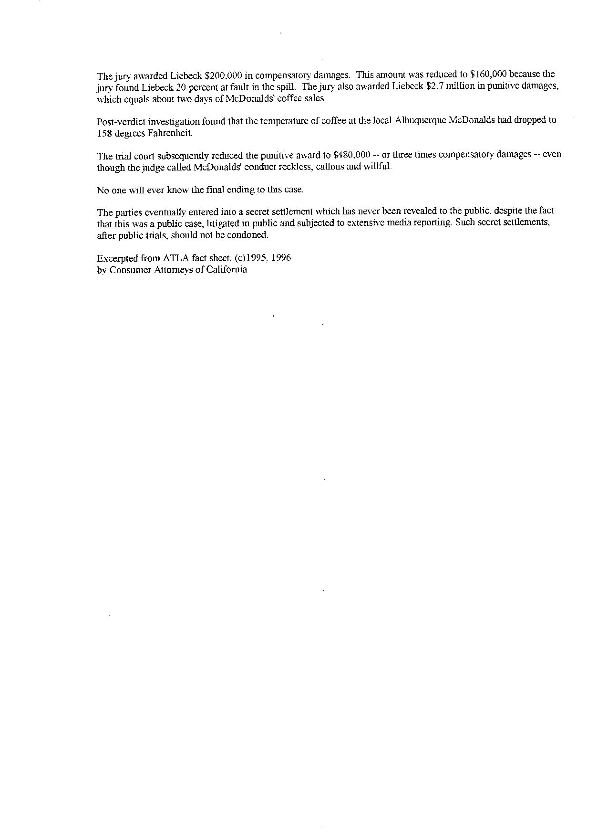

附件二
說明：國家安全級巡防艦模擬圖（NSC）
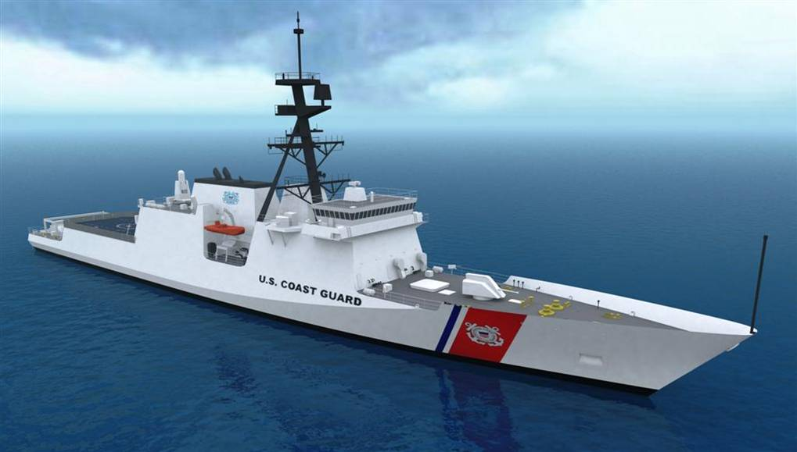
說明：NSC動力來源示意圖
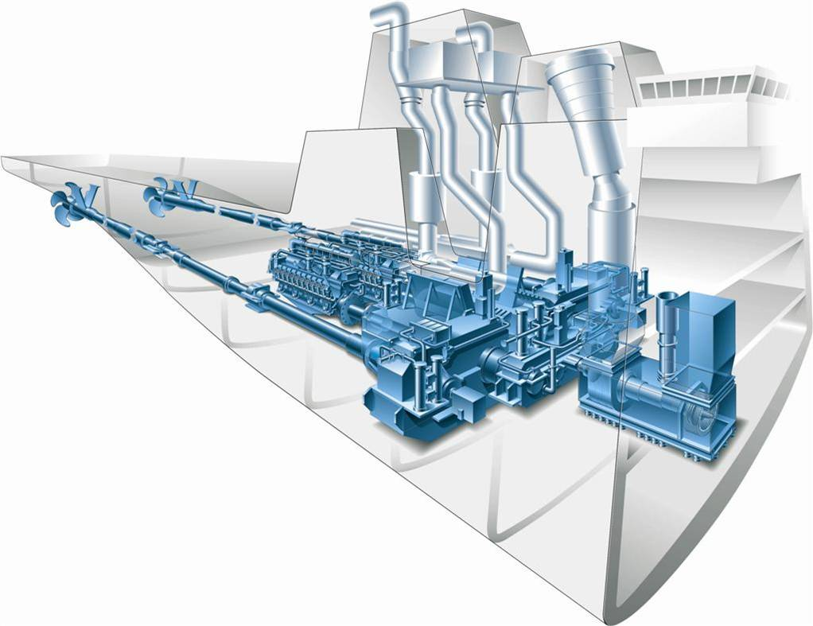

說明：NSC巡防艦配備MTU 20V 1163 TB93型柴油主機兩部，每部9,925馬力
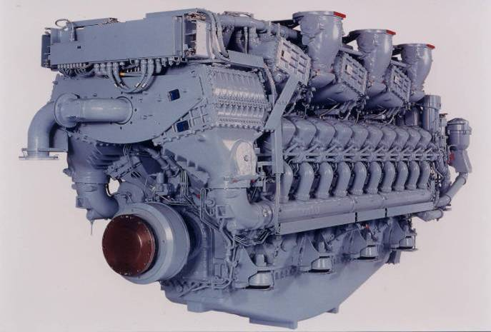
說明：NSC巡防艦配備GE LM2500型汽油主機一部，每部29,500馬力
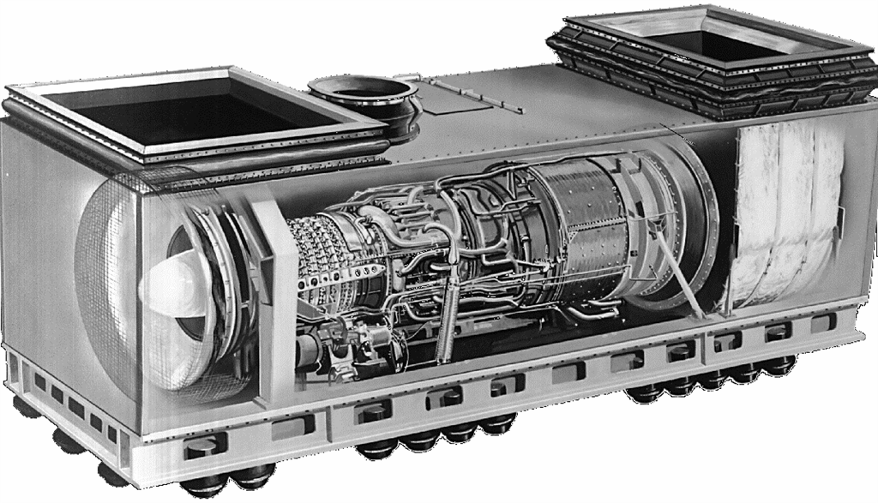

說明：NSC巡防艦配備RENK減速機及相關CODAG零組件
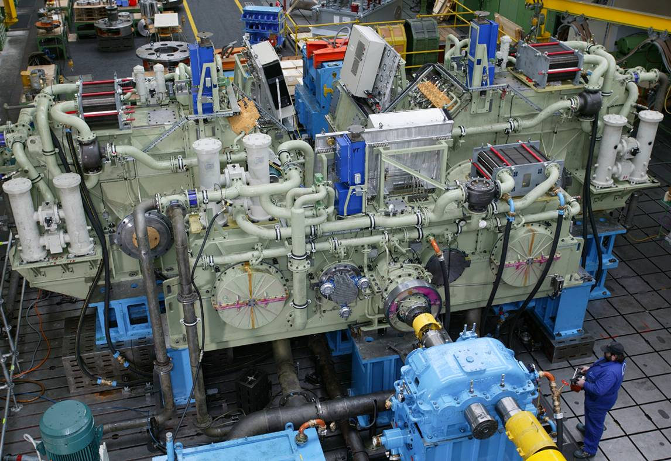
說明：NSC巡防艦配備Rolls-Royce可變螺距車葉，共兩車
